НАЦІОНАЛЬНИЙ ТЕХНІЧНИЙ УНІВЕРСИТЕТ УКРАЇНИ
«КИЇВСЬКИЙ ПОЛІТЕХНІЧНИЙ ІНСТИТУТ ІМЕНІ ІГОРЯ СІКОРСЬКОГО»

Навчально-науковий інститут прикладного системного аналізу
Кафедра системного проектування
«На правах рукопису»  УДК_004.75: 681.3____ | ДО ЗАХИСТУ ДОПУЩЕНО  В.о. завідувача кафедри  ______ Вадим МУХІН  “…….”_...................._2024_р.

Магістерська дисертація
на здобуття ступеня магістра
за освітньо-професійною програмою «Інтелектуальні сервіс-орієнтовані розподілені обчислювання»
зі спеціальності 122 "Комп'ютерні науки"
на тему: «Інструменти тестування цифрової доступності веб-сайтів»

Виконала: студентка 2 курсу, групи ДА-21мп___
Волосожар Дар'я Владиславівна _________________ _________ _^{(прізвище, ім’я, по батькові)} ^{(підпис)}
Науковий керівник: доцент,к.т.н. Кисельов Г.Д._ _____________
(посада, вчене звання, науковий ступінь, прізвище та ініціали) (підпис)
Консультант з розробки стартап-проєкту:
доцент, к.т.н. Кисельов Г.Д ____________
(посада, вчене звання, науковий ступінь, прізвище та ініціали) (підпис)

Рецензент: _ доцент, к.т.н. , зав. Кафедри ММСА
Тимощук Оксана Леонідівна __________
(посада, вчене звання, науковий ступінь, прізвище та ініціали) (підпис)

Засвідчую, що у цій магістерській дисертації немає запозичень з праць інших авторів без відповідних посилань.
Студентка _____________
^{(підпис)}

Київ – 2024

Національний технічний університет України
«Київський політехнічний інститут імені Ігоря Сікорського»
Навчально-науковий інститут прикладного системного аналізу
Кафедра системного проектування
Рівень вищої освіти – другий (магістерський)
Спеціальність – 122 "Комп'ютерні науки"
Освітньо-наукова програма – "Інтелектуальні сервіс-орієнтовані розподілені обчислювання"

ЗАТВЕРДЖУЮ
Завідувач кафедри
_______ Вадим МУХІН
«___»_____________2024 р.

ЗАВДАННЯ
на магістерську дисертацію студенту
Волосожар Дар’ї Владиславівни
1. Тема дисертації «Інструменти тестування цифрової доступності веб-сайтів», науковий керівник дисертації Кисельов Геннадій Дмитрович, кандидат технічних наук, доцент, старший науковий співробітник, затверджені наказом по університету від «28» березня 2023 р. №1343-с
2. Термін подання студентом дисертації – 15 грудня 2023 р.
3. Об’єкт дослідження – інструменти тестування доступності веб-сайтів
4. Предмет дослідження – стандарти цифрової доступності
5. Перелік завдань, які потрібно розробити
1) Вивчення та аналіз наукової літератури
2) Оцінка існуючих інструментів тестування доступності веб-сайтів
3) Експериментальне тестування обраних інструментів
4) Розробка програмного забезпечення для тестування веб-сайтів на допступність
5) Аналіз та обробка результатів тестування
6. Орієнтовний перелік графічного (ілюстративного) матеріалу
1) 24 таблиць
2) 17 графічних ілюстрацій
7. Орієнтовний перелік публікацій
1) Інструменти тестування цифрової доступності веб-сайтів/ Волосожар Д.В., Кисельов Г.Д.// Системні науки та інформатика: збірник доповідей І науково-практичної конференції «Системні науки та інформатика», 4–8 грудня 2023 року, Київ. – К., НН ІПСА КПІ ім. Ігоря Сікорського, 2022. – с. 259-262.
8. Консультанти розділів дисертації
Розділ | Прізвище, ініціали та посада  консультанта | Підпис, дата
Розділ | Прізвище, ініціали та посада  консультанта | завдання  видав | завдання  прийняв
Розробка стартап-проекту | Кисельов Г.Д. доцент, к.т.н. | 10.22.2023 | 15.12.2023

9. Дата видачі завдання 23 жовтня 2023 р.
Календарний план
№ з/п | Назва етапів виконання  магістерської дисертації | Термін виконання етапів магістерської дисертації | Примітка
 | Вивчення та аналіз наукової літератури | 10 листопада 2023
 | Оцінка існуючих інструментів тестування доступності веб-сайтів | 25 листопада 2023
 | Експериментальне тестування обраних інструментів | 10 грудня 2023
 | Аналіз та обробка результатів тестування | 20 грудня 2023
 | Підготовка дисертації до захисту | 25 грудня 2023
 | Захист дисертації | 15 січня 2024

Студент Дар'я ВОЛОСОЖАР

Науковий керівник Геннадій КИСЕЛЬОВ

РЕФЕРАТ
магістерської дисертації Волосожар Дар’ї Владиславівни на тему
«Інструменти тестування цифрової доступності веб-сайтів»
Робота виконана на 122 сторінках, містить 17 ілюстрацій, 24 таблиць. При підготовці використовувалась література з 23 джерел.
Актуальність теми. Тема "Тестування цифрової доступності веб-сайтів. Інструменти тестування" є надзвичайно актуальною у сучасному цифровому світі, де доступність веб-ресурсів для всіх користувачів, включаючи людей з обмеженими можливостями, стає ключовим аспектом веб-розробки. Дослідження важливості та методів тестування доступності веб-сайтів сприяє покращенню інклюзивності та доступності інтернету.
Мета та задачі дослідження. Метою даної магістерської дисертації є розробка та аналіз ефективності інструменту для тестування доступності веб-сайтів, спрямованого на поліпшення їх універсальності та доступності. Основні завдання дослідження включають аналіз існуючих методів та інструментів тестування, розробку власного інструменту тестування та оцінку його практичної ефективності.
Об’єкт дослідження. Веб-сайти та їх доступність для користувачів з різними обмеженими можливостями.
Предмет дослідження. Методи та інструменти для оцінки та забезпечення цифрової доступності веб-сайтів.
Методи дослідження. Для досягнення поставленої мети були використані методи аналізу існуючих інструментів тестування, розробка програмного забезпечення та його практичне тестування.
Практичне значення одержаних результатів. Розроблений інструмент має значне практичне застосування, оскільки він сприяє поліпшенню доступності веб-сайтів для широкої аудиторії, у тому числі людей з обмеженими можливостями. Це сприяє створенню більш інклюзивного цифрового середовища та відповідає сучасним стандартам веб-дизайну.
Апробація результатів дисертації. Результати дослідження були представлені та обговорені на відповідних наукових форумах, що підтверджує їх актуальність та значущість.
Публікації. Зміст і результати дослідження відображено в публікації:
Інструменти тестування цифрової доступності веб-сайтів/ Волосожар Д.В., Кисельов Г.Д.// Системні науки та інформатика: збірник доповідей І науково-практичної конференції «Системні науки та інформатика», 4–8 грудня 2023 року, Київ. – К., НН ІПСА КПІ ім. Ігоря Сікорського, 2022. – с. 259-262.
Ключові слова: доступність веб-сайтів, тестування доступності, інструменти тестування, інклюзивний веб-дизайн, цифрова інклюзія.

ABSTRACT
of the master's thesis by Dariia Volosozhar on the topic
"Web Accessibility Testing Tools"
The work is completed in 122 pages, contains 17 illustrations, 24 tables. Literature from 23 sources was used in preparation.
Relevance of topic. The topic "Testing the Digital Accessibility of Websites. Testing Tools" is extremely relevant in today's digital world, where accessibility of web resources for all users, including people with disabilities, becomes a key aspect of web development. Researching the importance and methods of testing web accessibility contributes to improving inclusivity and accessibility of the internet.
Goal and objectives of the study. The goal of this master's thesis is to develop and analyze the effectiveness of a tool for testing the accessibility of websites, aimed at improving their universality and accessibility. The main objectives of the study include analyzing existing methods and testing tools, developing a proprietary testing tool, and evaluating its practical effectiveness.
Research object. Websites and their accessibility to users with various disabilities.
Research subject. Methods and tools for assessing and ensuring digital accessibility of websites.
Research methods. To achieve the set goal, methods of analysis of existing testing tools, software development, and its practical testing were used.
Practical significance of the obtained results. The developed tool has significant practical application as it contributes to improving the accessibility of websites for a wide audience, including people with disabilities. This facilitates the creation of a more inclusive digital environment and meets modern web design standards.
Approbation of the dissertation results. The research findings were presented and discussed at relevant scientific forums, confirming their relevance and significance.
Publications. The content and results of the research are reflected in the publication:
Web Accessibility Testing Tools / Volosozhar D.V., Kyselov H.D. // System Sciences and Informatics: Proceedings of the 1st Scientific and Practical Conference "System Sciences and Informatics", December 4–8, 2023, Kyiv. – K., NN IPSA KPI named after Ihor Sikorsky, 2022. – pp. 259-262.
Keywords: web accessibility, accessibility testing, testing tools, inclusive web design, digital inclusion.

ЗМІСТ
СПИСОК СКОРОЧЕНЬ ТА ПОЗНАЧЕНЬ 10
ВСТУП 11
1. Аналіз існуючих підходів до створення інформаційної підтримки користувачів інтернет ресурсів. 13
1.1. Значущість інформаційної підтримки для користувачів інтернет-ресурсів. 13
1.2. Теоретичні аспекти веб-доступності. 14
1.3. Типи обмежень та їх врахування у дизайні інтернет-ресурсів. 15
1.4. Аналіз сучасних технологій і інструментів 17
1.5. Виклики та перспективи у розвитку інформаційної підтримки 18
1.6. Висновок до розділу 20
2. Огляд існуючих методик і інструментів тестування. 22
2.1. Міжнародні норми доступності 22
2.1. Види тестування. 26
2.3. Популярні фреймворки та їх аналіз 35
2.4. Висновки до розділу 42
3. Виконання експеріментального тестування веб-сайтів КПІ і кафедри. 44
3.1. Обгрунтування вибору фреймворка тестування. 44
3.2. Виконання експеріментального тестування веб-сайтів КПІ і кафедри 47
3.2. Висновок до розділу 54
4. Розробка власного інструменту тестування. 56
4.1. Мета та ключові цілі інструменту. 56
4.2. Вибір мови програмування 57
4.3. Вибір бібліотек для розробки застосунку 59
4.4. Опис основого функціоналу застосунку 59
4.5. Опис архітектури додатку 63
4.6. Дизайн та користувацький досвід 65
4.7. Тестування додатку на сайтах кафедри 66
4.8. Висновки до розділу 72
5. Розробка стартап-проєкту 74
5.1. Опис ідеї проєкту 74
5.2. Технологічний аудит проєкту 81
5.3. Аналіз ринкових можливостей 83
5.4. Розроблення ринкової стратегії проекту 95
5.5. Розроблення маркетингової програми стартап-проекту 98
5.6. Висновки до розділу 102
ВИСНОВКИ 104
СПИСОК ВИКОРИСТАНИХ ДЖЕРЕЛ 107
ДОДАТОК А 109
ДОДАТОК Б 140

СПИСОК СКОРОЧЕНЬ ТА ПОЗНАЧЕНЬ

WCAG - Web Content Accessibility Guidelines (Рекомендації щодо доступності веб-контенту)
W3C - World Wide Web Consortium (Консорціум всесвітньої павутини)
UI - User Interface (Інтерфейс користувача)
URL - Uniform Resource Locator (Уніформований локатор ресурсів)
HTML - HyperText Markup Language (Мова розмітки гіпертексту)
ARIA - Accessible Rich Internet Applications (Доступні багаті інтернет-додатки)
CSS - Cascading Style Sheets (Каскадні таблиці стилів)
UX - User Experience (Досвід користувача)
SEO - Search Engine Optimization (Оптимізація для пошукових систем)
Android SDK - Android Software Development Kit (Набір для розробки програмного забезпечення Android)

ВСТУП

Сьогодні цифрова доступність є важливою частиною дизайну та розробки веб-сайтів, що свідчить про зростаюче розуміння та прийняття інклюзивних практик у цифровому просторі. Цей аспект є важливим через необхідність виконання законодавчих вимог, а також соціального обов’язку забезпечити рівний доступ до інформації для всіх, включаючи людей з обмеженими можливостями.
Веб-сайти, які служать основним джерелом доступу до широкого спектра ресурсів і послуг, є важливою частиною сучасного інформаційного суспільства. Вплив на соціальну інтеграцію, освіту, зайнятість та загальну якість життя людей є прямим, особливо для тих, хто стикається з різними перешкодами у доступі до цифрового контента.
Усвідомлюючи ці проблеми, практики та науковці зосередилися на створенні та впровадженні інструментів і методів для оцінки та покращення цифрової доступності веб-сайтів. Цей процес включає розуміння потреб кінцевих користувачів, а також технічних питань.
У сучасному цифровому суспільстві тема «Інструменти тестування цифрової доступності веб-сайтів» надзвичайно важлива. Ця тема є актуальною через широкі соціальні наслідки, окрім технічних аспектів розробки та підтримки веб-сайтів. Вона стосується фундаментальних принципів доступності інформації, рівності та інклюзивності для всіх користувачів, включаючи людей з обмеженими можливостями. У світі, дe цифровий контент відіграє ключову роль у доступі до освіти, зайнятості, комунікації та розваг, забезпечення доступності веб-сайтів є критично важливим. Це не просто питання дотримання стандартів або виконання законодавчих вимог, це питання забезпечення рівних можливостей для всіх людей. Відсутність доступності веб-сайтів може призвести до значної соціальної ізоляції та обмеження можливостей для значної частини населення.
Таким чином, дослідження інструментів тестування доступності не є лише технічним завданням, але й етичною необхідністю, спрямованою на підтримку інклюзивного цифрового середовища. Розробка та удосконалення цих інструментів має велике значення для забезпечення того, що веб-сайти є доступними для всіх користувачів, незалежно від їхніх особливих потреб. В цьому контексті, моя дисертація не тільки вносить вклад у наукову сферу, але й сприяє формуванню більш справедливого та інклюзивного суспільства.
Дослідження інструментів тестування цифрової доступності веб-сайтів є не тільки актуальним, але й необхідним кроком у напрямку розвитку більш інклюзивного цифрового середовища. Враховуючи важливість веб-сайтів у нашому повсякденному житті, забезпечення їх доступності для всіх користувачів, включаючи людей з обмеженими можливостями, стає нагальним завданням.

1. Аналіз існуючих підходів до створення інформаційної підтримки користувачів інтернет ресурсів.

1.1. Значущість інформаційної підтримки для користувачів інтернет-ресурсів.

У сучасному цифровому середовищі критично важливо, щоб користувачі отримували доступ до Інтернету. Веб-сайти є більш доступними для всіх, щоб задовольнити потреби різних категорій користувачів, включаючи людей з обмеженими можливостями. Це стосується того, щоб веб-сайти були простими для використання та зрозумілими для всіх, незалежно від їх фізичних або когнітивних можливостей. Веб-доступність передбачає розробку веб-ресурсів таким чином, щоб вони могли бути ефективно використані навіть людьми з порушеннями зору, слуху, руху та іншими обмеженнями. Це включає адаптацію візуального контенту для забезпечення його зручності для осіб із зоровими порушеннями, забезпечення сумісності з асистивними технологіями, як-от скрінрідери, та розробку інтерфейсів, які можуть бути ефективно використані людьми з обмеженими руховими можливостями.
Веб-доступність не тільки сприяє рівності та соціальній інклюзії, але й має комерційний сенс.[1] Веб-сайти, які задовольняють потреби широкого кола користувачів, можуть залучити більшу аудиторію, збільшуючи доступність і використання ресурсів. Це також може допомогти зменшити правопорушення, пов’язані з недотриманням численних національних стандартів веб-доступності.
В сучасному цифровому світі веб-доступність є життєво важливою як для широкої аудиторії, так і для людей з обмеженими можливостями. Створення більш простих і зручних веб-інтерфейсів завдяки дотриманню принципів веб-доступності є важливим компонентом забезпечення задоволеного користувацького досвіду для широкого спектру відвідувачів веб-сайтів.

Веб-доступність також має важливе значення щодо стандартів і законів. Закони багатьох країн вимагають, щоб веб-сайти були доступними для людей з обмеженими можливостями. Невиконання цих стандартів може призвести до судових позовів, а також до втрати користувачами довіри та репутації.

1.2. Теоретичні аспекти веб-доступності.

Від дизайну інтерфейсів до програмування та користувацького досвіду, концепція веб-доступності охоплює широкий теоретичний контекст. У цьому контексті веб-доступність виходить за рамки простого надання людям з обмеженими можливостями доступу до веб-сайтів; це включає створення веб-сайтів, які є простими та зрозумілими для всіх. Принципи універсального дизайну, які прагнуть створити продукти та середовища, які максимально доступні для всіх, незалежно від віку, розміру, здібностей або інших факторів, лежать в основі теоретичного обговорення веб-доступності. Ці принципи охоплюють різні аспекти, включаючи простоту та простоту використання, зручність і гнучкість у використанні, а також врахування розмірів і простору для доступу та використання [2].
Теоретичні ідеї інформаційної підтримки включають низку теорій і підходів, які допомагають визначити найефективніший спосіб надання інформаційної підтримки користувачам інтернет-ресурсів. Ось деякі основні ідеї:
1. Теорія інформаційних потреб: ця теорія зосереджена на тому, щоб зрозуміти та визначити різні види інформаційних потреб, які мають користувачі. Вона досліджує, як ці потреби можуть змінюватися залежно від ситуації, особливостей користувача та мети.
2.Моделі користувацького досвіду (UX): вони аналізують, як користувачі взаємодіють з інтернет-ресурсами, і як це впливає на їх задоволення та сприйняття ресурсу. Цей тип моделей допомагає розробити прості та корисні системи інформаційної підтримки.
3. Теорія пошуку інформації: ця ідея стосується того, як люди шукають і знаходять інформацію в Інтернеті. Вона вивчає фактори, які впливають на ефективність пошуку, включаючи використання ключових слів, навігацію по сайту та методи пошуку.
4. Теорія задоволеності інформаційними потребами: ця теорія вивчає, як інформація впливає на задоволеність користувачів, виходячи з потреб і очікувань користувачів. З його допомогою можна визначити, які елементи роблять інформаційну підтримку корисною та задоволеною для користувачів.
5. Теорія самообслуговування: ця теорія розглядає переваги та недоліки надання користувачам інструментів, які дозволяють їм самостійно вирішувати свої проблеми, а не спілкуватися безпосередньо з представниками служби підтримки.
6.Теорія взаємодії людина-комп’ютер (HCI): досліджує, як люди взаємодіють з комп’ютерними системами, і як ці системи можуть бути покращені, щоб люди могли мати більш приємну та ефективну взаємодію.
Кожна з цих теорій допомагає зрозуміти та створити ефективні методи інформаційної підтримки, які можна використовувати в Інтернеті [3].

1.3. Типи обмежень та їх врахування у дизайні інтернет-ресурсів.

Різні фізичні обмеження вимагають унікальних методів і методів забезпечення доступності веб-контенту. У цьому методі розглядаються чотири основні види обмежень: рухові, слухові, зорові та когнітивні.
1. Зорові обмеження: При використанні стандартного веб-інтерфейсу користувачі з частковим або повним порушенням зору можуть зіткнутися з проблемами. Веб-сайти, які використовують скрінрідери, які передають голосовий текст, повинні бути оптимізовані для їх підтримки. Важливо також забезпечити альтернативні описи для зображень і відео, а також використовувати достатній контраст між текстом і фоном. Велике значення має чітка, постійна навігація, яка полегшує пересування по сайту.
2. Слухові обмеження: Доступ до візуальних альтернатив аудіоконтенту є життєво важливим для людей з втратою слуху. Це означає, що всі відеоматеріали повинні мати візуальні пояснення або субтитри. Звукові сигнали або голосові повідомлення повинні мати текстові аналоги. Такий метод корисний для людей з порушеннями слуху, а також для тих, хто переглядає веб-сайти в тихих або гучних режимах.
3. Рухові обмеження: Використання традиційних вводів, таких як миша або сенсорний екран, може бути складним для людей з обмеженою рухливістю або координацією. Важливо забезпечити навігацію за допомогою клавіатури, а також створити інтерфейси, які підтримують голосові команди та інші альтернативні методи взаємодії. Можливість налаштування інтерфейсу, щоб користувачі могли адаптувати його до своїх потреб, також є корисною.
4. Когнітивні обмеження: створення чіткого, логічного та незавантаженого інтерфейсу є важливим для людей з когнітивними проблемами, такими як проблеми з концентрацією, проблеми з пам’яттю або проблеми з обробкою великої кількості інформації. Тексти на веб-сайтах мають бути простими та зрозумілими, а інформація повинна бути структурована та легко зрозуміла. Інтерактивні елементи, такі як кнопки та посилання, повинні бути чітко виділені, а навігація повинна бути простою для розуміння [4].
Кожен із цих елементів вимагає, щоб розробники мали глибоке розуміння особливостей користувачів і ретельно планували дизайн і функціональність веб-ресурсу. Зробити Інтернет доступним для людей з обмеженими можливостями не тільки покращує їх досвід користування, але й дозволяє більшій аудиторії використовувати ресурси.

1.4. Аналіз сучасних технологій і інструментів

Розгляд сучасних технологій і інструментів, які використовуються для забезпечення інформаційної підтримки людей з обмеженими можливостями, показує різноманітні рішення, спрямовані на покращення доступності та зручності використання веб-сайтів. Цей аналіз необхідний для розуміння того, як технології можуть допомогти створити більш інклюзивне цифрове середовище.
Скрінрідери є одним із найпоширеніших інструментів для допомоги людям з порушеннями зору. Ця програма читає текст на екрані вголос, що дозволяє людям зі слабким зором або сліпотою орієнтуватися на веб-сторінках і взаємодіяти з контентом. Для забезпечення більш природної взаємодії та покращення розуміння контексту скрінрідери все частіше інтегруються з машинним навчанням і штучним інтелектом.
Програмне забезпечення для розпізнавання мовлення також є важливою технологією, яка дозволяє людям з руховими обмеженнями використовувати голосові команди, щоб керувати комп’ютером. Ці системи значно спрощують пошук в Інтернеті та виконання різних завдань без використання миші або клавіатури. Точність і швидкість реагування цих систем значно покращилися завдяки розвитку технологій розпізнавання мовлення, таких як машинне навчання та штучний інтелект. Тепер вони краще розуміють натуральну мову, розуміють контекст і навіть можуть адаптуватися до мовних особливостей користувача.
Субтитри та візуальні альтернативи аудіоконтенту на веб-сайтах є важливими для людей із слуховими обмеженнями. Сучасні технології значно спрощують процес створення субтитрів для відео, що робить контент більш доступним. З появою автоматизованих систем генерації субтитрів швидке та точне перетворення аудіоконтенту в текстовий формат стало реальністю [5]. Крім того, візуальні описи звукових ефектів і музики доступні на деяких веб-сайтах і платформах, що робить відеоконтент більш доступним.
Крім того, доступні рішення для підтримки користувачів з когнітивними порушеннями, такі як інтерфейси з спрощеною структурою та навігацією, а також інструменти для організації даних у зручному для сприйняття форматі. Це може включати використання чітко зрозумілих візуальних підказок, організацію інформації в логічному, легко зрозумілому форматі та впровадження налаштувань, які дозволяють користувачам адаптувати веб-сайти до своїх потреб.
Загалом, для людей з обмеженими можливостями доступність інтернет-ресурсів залежить від сучасних інструментів і технологій. Вони не тільки допомагають подолати перешкоди, але й допомагають створити більш відкрите цифрове середовище, де всі користувачі можуть вільно отримувати інформацію та взаємодіяти з контентом.

1.5. Виклики та перспективи у розвитку інформаційної підтримки

Розвиток інформаційної підтримки для користувачів інтeрнет-ресурсів з обмеженими можливостями несе з собою як численні виклики, так і великі перспективи. У процесі розробки та підтримки веб-сайтів важливо враховувати потреби цих користувачів, щоб створити інклюзивне цифрове середовище.
Одним з основних викликів є необхідність постійного оновлення та адаптації технологій до змінюючихся стандартів та потреб користувачів. Це включає регулярне оновлення скрінрідерів, програм для розпізнавання мовлення та інших інструментів доступності. Крім того, важливим є використання інтуїтивно зрозумілого дизайну, який був би зручним для людей з різними видами обмежень [6].
Іншим викликом є необхідність навчання та освіти в області доступності для веб-розробників та дизайнерів. Підвищення рівня обізнаності про важливість інклюзивності та навчання фахівців кращим практикам у цій сфері є ключовим для покращення загальної доступності веб-ресурсів.
Перспективи розвитку інформаційної підтримки також є значними. Завдяки постійному технологічному прогресу існує можливість створення ще більш ефективних інструментів для підтримки доступності. Наприклад, використання штучного інтелекту та машинного навчання може допомогти в автоматизації багатьох аспектів доступності, від генерації альтернативних текстів для зображень до покращення інтерфейсів для різних категорій користувачів.
Також важливим є інтеграція веб-доступності у загальні стандарти та практики розробки веб-сайтів. Це не тільки сприятиме створенню більш доступних веб-ресурсів, але й підвищить загальний рівень якості цифрових продуктів.
Загалом, виклики та перспективи у розвитку інформаційної підтримки вказують на необхідність постійного розвитку та інновацій у цій області. Це дозволить створити більш інклюзивне цифрове середовище, де кожен користувач, незалежно від індивідуальних особливостей та обмежень, має рівний доступ до інформації та ресурсів.
Інновації в області адаптивного дизайну та інтерактивних елементів відкривають нові можливості для розширення доступності. Розробка гнучких веб-сайтів, які автоматично адаптуються до різних потреб користувачів, може значно полегшити взаємодію з веб-контентом для осіб з обмеженими можливостями. Наприклад, веб-сайти можуть автоматично змінювати розмір тексту, контрастність кольорів та навіть структуру навігації в залежності від потреб користувача.
Однією з основних перспектив є також розвиток технологій голосового керування, які можуть спростити взаємодію з веб-сайтами для осіб з руховими та когнітивними обмеженнями. Розуміння природної мови та можливість голосового введення інформації можуть значно покращити доступність веб-ресурсів.
Іншим важливим напрямком є розвиток віртуальної та доповненої реальності для надання інформаційної підтримки. Ці технології можуть створити нові, більш інтуїтивні способи взаємодії з цифровим контентом, які будуть особливо корисні для осіб з когнітивними обмеженнями [7].
Загалом, перспективи розвитку інформаційної підтримки вказують на важливість інтеграції нових технологій та постійного інноваційного підходу у розробці веб-ресурсів. Зосередження уваги на доступності та інклюзивності не тільки покращить досвід користувачів з обмеженими можливостями, але й загальну якість веб-сервісів.

1.6. Висновок до розділу

Аналіз існуючих методів створення інформаційної підтримки для людей з обмеженими можливостями в Інтернеті відкриває значні перспективи для створення більш інклюзивного цифрового середовища. Важливість впровадження інноваційних підходів у розробку веб-ресурсів підтверджується ретельним дослідженням різних видів обмежень, від зорових до когнітивних, а також відповідних технологічних рішень.
Забезпечення рівного доступу до інформації залежить від ефективного використання сучасних технологій, таких як скрінрідери, програми розпізнавання мовлення, інструменти для створення субтитрів і рішення, адаптовані до потреб людей з когнітивними порушеннями. Такий метод не тільки покращує доступність веб-сайтів, але й сприяє створенню більш зручного та приємного досвіду користування.
Цей розділ підкреслює, наскільки важливо постійно бути інноваційним і адаптованим до змінюючихся потреб користувачів. Упровадження доступності в стандартні практики розробки веб-сайтів є важливим кроком до створення цифрового середовища, яке більше підтримує всіх. Подальший прогрес у сфері веб-доступності та інформаційної підтримки на всіх рівнях цифрового взаємодії залежить від уваги цих елементів.

2. Огляд існуючих методик і інструментів тестування.

2.1. Міжнародні норми доступності

За міжнародними нормами веб-доступності від W3.org та WCAG 2.1, кожна електронна технологія та веб-ресурс повинен бути доступний для осіб з особливими потребами. Це підтверджується законами про доступність у багатьох країнах. В США, Канаді, Австралії та Європейському Союзі, зокрема, вимоги щодо доступності є строгими та обов'язковими для як державних, так і приватних веб-сайтів.
Деякі країни вже обговорюють необхідність робити комерційні сайти доступними для всіх. Це важливе питання також для фахівців у галузі тестування, оскільки більшість країн з часом приєднається до цієї практики. Accessibility Testing зосереджується на переконанні, що веб-сайти, мобільні додатки та програмне забезпечення доступні для людей з різними типами обмежень, включаючи проблеми з зором, слухом, рухом, мовою, ментальні вади та дрібну моторику.
WCAG визначає доступність сайту на основі чотирьох основних принципів: сприйняття, керованість, зрозумілість та надійність. Сайти класифікуються за рівнями доступності: А, АА та ААА [8].
Рекомендації WCAG (Настанови з доступності вмісту вебу) включають три рівні відповідності, кожен з яких має свої характеристики та вимоги:
1. Рівень A - це мінімальний рівень доступності. Цей рівень означає, що веб-сайт виправив деякі найбільш критичні бар'єри доступності. Проте, не всім користувачам з обмеженими можливостями буде комфортно користуватися таким веб-сайтом. Якщо веб-сайт не відповідає хоча б цьому рівню, він вважається недоступним. До цього рівня входять основні заходи, такі як надання текстових альтернатив для невизуального контенту та забезпечення доступності всіх функцій через клавіатуру.
2. Рівень AA - це рівень, який вважається прийнятним стандартом для більшості веб-сайтів. Він включає всі вимоги Рівня A, а також додаткові вимоги, які усувають типові перешкоди для доступності. Рівень AA вимагає, наприклад, поліпшення контрастності тексту, забезпечення чіткості навігації та використання зрозумілого для користувачів мовлення. Веб-сайти, які відповідають цьому рівню, вважаються більш доступними та комфортними для широкого спектру користувачів.
3. Рівень AAA - це найвищий рівень у WCAG. Веб-сайти, які досягають цього рівня, вважаються найбільш доступними, але досягнення такого рівня може бути складним для багатьох сайтів. Рівень AAA включає більш строгі критерії, такі як розширена адаптація контенту для різних видів обмежень та надання додаткових опцій для персоналізації веб-сайту. Цей рівень часто вимагає значних зусиль і ресурсів, але він надає найвищий ступінь доступності та комфорту для користувачів з різноманітними потребами.
Кожен з цих рівнів відповідності має свою роль у забезпеченні веб-доступності та сприяє створенню інклюзивного цифрового середовища. Вибір рівня залежить від цілей та ресурсів розробника веб-сайту, а також від потреб і очікувань його аудиторії.
Розглядаючи від бізнес-перспективи, є понад мільярд людей з особливими потребами у світі, а в Україні — 2,6 мільйони, станом на 2017 рік. Інклюзивні сайти необхідні для надання їм якісного сервісу. Це не тільки етично правильно, але й вигідно з комерційної точки зору. Наприклад, відомий рітейлер Tesco зробив свій сайт доступнішим і заробив додаткові 13 мільйонів фунтів. Виявилося, що сайт, оптимізований для осіб з обмеженими можливостями, є зручнішим для всіх користувачів. Подібним чином, покращення доступності допомогли американській компанії Virgin збільшити свої онлайн прибутки на 68% [9].
Нище наведено певні поради, як треба врахувати при розробці продукту, що буде задовольняти потреби людей з інвалідністью:
1. Подбати про доступність з етапу вимог. Переконайтесь, що врахування доступності включено в проект з самого початку. Перед тим, як розпочати кодування, зосередьтеся на створенні дизайну та структури, які будуть зручні для всіх користувачів. Цей підхід допоможе заощадити час та кошти, оскільки згодом не доведеться вносити виправлення.
2. Контраст кольорів. Більше 1.3 мільярди людей у світі мають проблеми зі зором, враховуючи дані Всесвітньої організації охорони здоров’я. Надмірно низький контраст між текстом та фоном може ускладнити читання інформації. Пом'якште цю проблему, вибираючи кольори, які контрастують чітко. Відзначте, що особи з дислексією також можуть мати труднощі з читанням тексту при недостатньому контрасті.
3. Візуальне виділення інформації. Для того, щоб зробити інформацію більш зрозумілою та доступною, необхідно не лише враховувати контраст, а й використовувати різноманітні методи візуального виділення. Це може бути використання таблиць, текстових підписів, збільшення товщини шрифту або підкреслення тексту. Рекомендується комбінувати кілька методів для ефективного представлення інформації.
4. Робота з полями введення. У формах введення важливо використовувати заповнюваний текст, щоб користувачам було легше заповнювати поля, уникаючи при цьому помилок. Це допомагає забезпечити зручний і ефективний досвід користувача.
5. Аудіальний досвід. Щодо мультимедіа, як відео та зображення, вони повинні мати текстові еквіваленти. Це може бути забезпечено через атрибути <alt> для зображень і контекстуальні описи для відео. Це необхідно, щоб користувачі, які спираються на аудіальне сприйняття, мали змогу отримати повну інформацію з веб-сторінки.
6. Організація і форматування заголовків. Використання відповідно оформлених заголовків і підзаголовків не тільки допомагає організувати контент, але і полегшує його сприйняття. Заголовки допомагають користувачам із скрінрідерами швидко навігуватися по сторінці, отримуючи основну ідею контенту через слухове відтворення.
7. Ідентифікація інтерактивних елементів. Інтерактивні елементи, такі як кнопки, посилання і навігаційні елементи, мають бути відразу розпізнавані. Це полегшує користувачам розуміння, як навігуватися і взаємодіяти з веб-сторінкою, враховуючи візуальні і функціональні аспекти.
8. Навігація клавіатурою. Управління сайтом за допомогою клавіатури є важливим для людей з обмеженнями руху. Сайт повинен бути доступний для навігації, не вимагаючи від користувача високої точності чи швидкості рухів. Кнопка Tab і інші клавіатурні команди повинні дозволяти легко переходити між різними елементами інтерфейсу.
9. Розмір тач елементів. Для забезпечення зручної взаємодії, елементи, призначені для тач-введення, повинні бути достатньо великими. Це забезпечує зручне та ефективне взаємодію, зменшуючи ймовірність помилок і покращуючи загальний досвід користувача на веб-сайті.
Дотримуючись цих вимог можна створити продукт, що буде зручним для людей з обмеженими можливостями [10].
Але варто також зазаначити що існують спеціальні технології, що допомогають людями з обмеженими можливостями, наприклад скрінрідери. Скрінрідери є програмами, що ваблять осіб з вадами зору взаємодіяти з цифровим контентом, перетворюючи візуальну інформацію на екрані в аудіальний або брайлівський формат. Для ефективної взаємодії ці користувачі потребують контент, який розроблений згідно з принципами доступності.
Тестування за допомогою скрінрідерів вимагає специфічних навичок і знань. Особа має знати, як використовувати цю технологію спільно з клавіатурою, а також розуміти, яким чином інформація має бути представлена для оптимального зчитування. Увага зосереджена на візуальному контенті та його альтернативах для осіб з вадами зору [11].
Зокрема, зображення, що є інтегральною частиною веб-контенту і мають значення для користувача, мають бути супроводжені альтернативним текстом. Це дозволяє особам з вадами зору розуміти контент, представлений на зображеннях. Медіаконтент, такий як відео, має включати аудіодискрипції або текстові транскрипти, щоб бути доступним для осіб з вадами зору та слуху.
Послідовність зчитування та ідентифікація інтерактивних елементів також є вітальними. Кожен інтерактивний елемент має мати чітку назву, роль та значення, а також повідомляти користувача про будь-які зміни під час взаємодії. Семантична структура і взаємозв'язки, включаючи форматовані заголовки, лендмарки та списки, є ключовими для структуризації візуального контенту для користувачів скрінрідерів.

2.1. Види тестування.

Для того аби оцінити додаток, його треба протестувати. Нище наведено основні принципи тестування додатків:
1. Автоматичне тестування доступності – це процес, при якому використовуються специфічні інструменти та програми для аналізу веб-сайтів або додатків з метою виявлення потенційних проблем з доступністю. Ці інструменти працюють, скануючи код, дизайн та інші елементи веб-сторінки для переконання, що вони відповідають встановленим стандартам доступності.
Зазвичай, автоматичні інструменти тестування працюють шляхом генерації звітів, які надають деталізований огляд знайдених проблем, а також рекомендації щодо їх виправлення. Це може бути неймовірно корисно для розробників, які можуть потім внести необхідні зміни в код чи дизайн для підвищення рівня доступності своїх продуктів. Автоматичне тестування є ефективним способом для швидкого виявлення та виправлення проблем, що можуть виникнути з доступністю. Однак, цей метод має свої обмеження. Він не завжди може виявляти всі проблеми, особливо ті, які вимагают більш деталізованого аналізу користувацького досвіду чи контексту. Тому, хоча автоматичне тестування є важливою частиною процесу забезпечення доступності, його варто комбінувати з іншими методами тестування для найбільш повного огляду [12].
Автоматичне тестування доступності часто включає в себе використання засобів та технологій, які дозволяють аналізувати веб-контент з метою виявлення проблем, пов'язаних з відповідністю веб-стандартам доступності, таким як WCAG (Web Content Accessibility Guidelines). Це може включати в себе перевірку контрасту кольорів, переконання, що всі зображення мають альтернативний текст, і аналіз коду для переконання, що він структурований правильно.
Однією з ключових переваг автоматичного тестування є його здатність швидко і ефективно обробляти великі об'єми даних. Інструменти автоматичного тестування можуть швидко сканувати тисячі рядків коду, виявляючи проблеми, які можуть бути невидимі для людського ока або зайняти значний час для ручного аналізу.
Однак необхідно пам’ятати, що автоматичне тестування не може замінити якісного ручного аналізу. Є деякі аспекти доступності, які вимагають більш глибокого, людського розуміння. Наприклад, переконатися, що веб-сайт або додаток є не тільки технічно доступним, але і зручним та зрозумілим для користувачів з різними потребами.
Так, автоматичні інструменти можуть виявити, чи є на зображеннях альтернативний текст, але вони не можуть оцінити, чи є цей текст адекватним та інформативним [13]. Також автоматичні засоби можуть не виявити проблеми з навігацією, які стають очевидними тільки під час реального користування сайтом або додатком.
Тому важливо розглядати автоматичне тестування як частину більш широкої стратегії оцінки доступності, яка включає також ручне тестування, оцінку користувацького досвіду і, якщо це можливо, включення реальних користувачів з різними потребами у процес тестування для отримання відгуків та вдосконалення. Цей інтегрований підхід допомагає забезпечити, що веб-ресурс не тільки відповідає технічним критеріям, але й дійсно доступний і зручний для всіх користувачів, незалежно від їхніх фізичних або сенсорних здібно
2. Ручне тестування доступності веб-сайтів і додатків відіграє ключову роль у забезпеченні інклюзивного та зручного користувацького досвіду для всіх користувачів, включаючи тих, хто має функціональні обмеження або особливі потреби. Цей процес включає в себе детальний аналіз елементів інтерфейсу, контенту та функціональності вручну, без використання автоматизованих інструментів.
Основою ручного тестування є дослідження взаємодії користувачів з веб-сайтом або додатком, а також аналіз, як різні типи контенту та елементи інтерфейсу представлені й доступні. Ручне тестування може включати перевірку таких аспектів, як навігація, кольорові схеми, текст, мультимедійний контент та форми. Навігація та доступність контрольних елементів є основним фокусом. Тестувальники перевіряють, наскільки легко користувачі можуть переміщатися по сайту або додатку, використовуючи різні методи введення, такі як клавіатура, сенсорні жести або технології читання з екрану [14].
Кольорові схеми й контраст також піддаються аналізу. Ручне тестування допомагає ідентифікувати, чи є текст читабельним для осіб з візуальними обмеженнями та чи не використовуються кольори як єдиний спосіб передачі важливої інформації.
При ручному тестуванні також перевіряють, чи є альтернативні тексти для зображень, чи доступні мультимедійні файли для користувачів з аудіальними або візуальними обмеженнями, та чи зручно заповнювати форми.
Цей метод тестування дозволяє більш глибоко зрозуміти, як реальні користувачі взаємодіють з продуктом, і виявляє потенційні проблеми, які можуть бути непомітні під час автоматичного тестування. Ручне тестування часто включає в себе створення сценаріїв взаємодії та тестування з реальними користувачами, щоб отримати зворотний зв’язок і вдосконалити дизайн та функціональність для забезпечення вищого рівня доступності.
Ручне тестування доступності забезпечує можливість кращого вивчення і адаптації до індивідуальних потреб користувачів. Якщо розглядати детальніше, воно включає перевірку різних аспектів веб-дизайну і функціональності з метою оптимізації їх для різних категорій користувачів.
При ручному тестуванні звертається увага на адекватність відповідей на дії користувача, плавність навігації, зручність читання тексту та сприйняття візуального контенту. [15] Важливо переконатися, що елементи інтерфейсу реагують на дії користувача очікуваним чином, інформація представлена логічно і послідовно, а процеси, такі як заповнення форм, зрозумілі і доступні.
Тестувальники мають також переконатися, що веб-сайт або додаток доступні для користувачів з різними рівнями зручності та можливостями використання технологій. Це означає перевірку сумісності з різними браузерами, операційними системами та пристроями, а також врахування таких аспектів, як шрифти, кольори та елементи управління.
Також необхідно розглянути інтеграцію з асистивними технологіями, такими як скрінрідери, магніфайери екрану та спеціалізовані клавіатури. Важливо забезпечити, щоб такі технології могли легко інтерпретувати та передавати контент користувачам.
Ручне тестування також часто зосереджується на перевірці дотримання стандартів доступності, таких як WCAG (Керівництва з доступності вмісту в Інтернеті), які встановлюють критерії для створення більш доступного веб-контенту.
Щоб зробити процес ручного тестування ефективнішим, спеціалісти мають систематизувати свої зусилля, використовуючи чіткі сценарії тестування, включаючи реальних користувачів у процес для отримання зворотного зв'язку та неперервно адаптувати та вдосконалювати методики тестування згідно з отриманими даними та технічними інноваціями [16].
3. Залучення людей з інвалідністю до тестування доступності є ключовим етапом в оцінці доступності веб-сайтів або мобільних додатків. Цей метод передбачає активне залучення реальних користувачів, щоб зрозуміти, як вони взаємодіють з продуктом, та виявити потенційні проблеми доступності.
Процес тестування з користувачами часто включає в себе створення сценаріїв, які користувачі повинні виконати. Це допомагає спеціалістам спостерігати за тим, як люди навігуються, читають контент, використовують інтерактивні елементи та адаптуються до загального дизайну і структури.
Тестування з користувачами зазвичай розділяють на кілька етапів. По-перше, вибір учасників. Важливо залучити різноманітних користувачів, включаючи тих, у кого є певні обмеження, щоб отримати якісний зворотний зв'язок. Іноді це може включати в себе рекрутинг користувачів з порушенням зору, слуху, моторики або іншими особливими потребами.
Далі проводяться сесії тестування, під час яких спостерігають за тим, як користувачі взаємодіють з веб-сайтом або додатком. Спеціалісти можуть зафіксувати, де виникають труднощі, збої або незручності та як це впливає на загальний досвід користувача.
Результати цих сесій аналізуються для ідентифікації проблем з доступністю та взаємодією. Отримані дані використовуються для внесення покращень, оптимізації елементів дизайну, навігації та інтерфейсу для забезпечення більш інклюзивного досвіду для всіх користувачів.
Також важливо наголосити, що тестування з користувачами має бути неперервним процесом. З технологічним розвитком та зміною потреб користувачів веб-сайти та додатки повинні постійно адаптуватися та вдосконалюватися, щоб відповідати сучасним стандартам доступності та зручності використання.
Після отримання результатів тестування з користувачами, наступний крок – це детальний аналіз отриманих даних. Іншими словами, кожен відгук, коментар або виявлене обмеження піддається глибокому аналізу. Це дає можливість розробникам і дизайнерам визначити ключові проблемні зони, які вимагають негайних виправлень або поліпшень.
Проаналізувавши відгуки користувачів, команда визначає певні шаблони або тенденції в проблемах доступності. Можливо, деякі користувачі відчувають труднощі з навігацією через сайт або відсутність альтернативного тексту для зображень, що ускладнює роботу скрінрідерів.
Залучення користувачів на цьому етапі також сприяє розробці більш емпатійного і користувацького дизайну. Це означає, що рішення, прийняті на основі зворотного зв’язку від реальних користувачів, враховують їхні реальні потреби та відчуття, забезпечуючи глибше розуміння того, як продукт використовується в реальному житті.
Після виправлення виявлених проблем і вдосконалення інтерфейсу, нову версію продукту знову подають на тестування. Це дозволяє переконатися, що усі зроблені зміни дійсно поліпшили досвід користувачів, і немає нових проблем з доступністю.
У відповідь на змінюючіся технологічні тенденції та потреби користувачів процес тестування доступності є циклічним. Команди постійно мають збирати відгуки, аналізувати, адаптувати та вдосконалювати свої продукти, щоб гарантувати, що вони відповідають і перевершують очікування користувачів з різноманітними потребами. Це сприяє не тільки доступності, але і забезпечує широку прийнятність продукту, покращуючи його узагальнений користувацький досвід для широкої аудиторії.
4. Етап тестування дизайну. Перевірка дизайну – це критичний компонент в оцінці доступності веб-сайтів та додатків. Цей процес включає в себе ретельний аналіз візуальних елементів, їхньої організації та взаємодії, з метою визначення, наскільки вони доступні для людей з різними обмеженнями.
В першу чергу, основна увага приділяється контрасту кольорів. На практиці це означає, що текст та інші ключові елементи повинні контрастувати достатньо з фоном, щоб їх можна було легко розрізнити. Це допомагає забезпечити читабельність контенту для людей зі слабким зором чи кольоровою сліпотою.
Також перевіряється розмір шрифту і його тип. Шрифти повинні бути зручні для читання, а їх розмір - адаптований для різних пристроїв та роздільних здатностей. Адаптивність дизайну, яка забезпечує оптимальний візуальний досвід на різних екранах, також є ключовою частиною перевірки.
У рамках оцінювання дизайну також аналізуються інтерактивні елементи. Це означає перевірку наявності відчутних індикаторів фокусу для елементів, таких як кнопки, посилання та форми, що дозволяє людям з порушеннями зору або моторики легше навігуватися.
Графічні зображення, відео та аудіо контент також перевіряються на наявність альтернативних описів, підписів та транскрипцій, щоб зробити їх доступними для користувачів з вадами слуху чи зору.
Весь дизайн аналізується з погляду його логічної структури та зручності використання. Це включає оцінку послідовності навігації, доступності меню, наявності ясних вказівок та інструкцій, що допомагають користувачам ефективно взаємодіяти з контентом.
В результаті, перевірка дизайну допомагає виявити потенційні бар'єри у доступності, вирішити їх та оптимізувати візуальний та функціональний досвід для всіх користувачів, незалежно від їхніх фізичних здібностей.
5. Тестування текстового контенту. Цей вид тестування включає в себе оцінювання, як інформація представлена, структурована і може бути доступна для користувачів з різними обмеженнями.
Одним із основних аспектів перевірки контенту є оцінка текстової інформації. Текст має бути чітким, зрозумілим і доступним для різних категорій користувачів. Це також включає в себе переконання, що кольорова схема та розмір шрифту сприяють читабельності тексту.
Крім того, особлива увага приділяється забезпеченню, що графічний та мультимедійний контент доступний. Зображення мають бути супроводжені альтернативними текстовими описами, щоб користувачі з вадами зору могли зрозуміти контекст зображення. Відео і аудіо контент повинен мати субтитри або транскрипції для тих, хто має вади слуху.
Структура контенту також є важливою. Перевіряються відформатовані заголовки, списки, таблиці та інші елементи структури, які допомагають користувачам орієнтуватися в контенті, особливо для тих, хто використовує скрінрідери. Це допомагає у навігації і робить контент більш зрозумілим.
Також важливо переконатися, що контент є логічно організованим. Інформація та елементи на сторінці повинні слідувати логічній послідовності, яка сприяє зручності використання і розумінню, особливо для людей, які використовують допоміжні технології для доступу до контенту.
Під час перевірки контенту можуть також бути взяті до уваги специфічні культурні та мовні аспекти, щоб забезпечити, що контент є доступним і зрозумілим для аудиторії з різних культурних і лінгвістичних фонів.
У підсумку, цей процес забезпечує, що контент не тільки технічно доступний, але й зручний та зрозумілий для всіх користувачів, незалежно від їх здібностей та обмежень.
6. Тестування навігації на сайті або в додатку зосереджується на ефективності, інтуїтивності та доступності навігаційних елементів. Меню, кнопки, посилання та інші елементи навігації повинні бути виділені, легко доступні та чітко позначені [17].
Крім того, потрібно враховувати налаштування та адаптацію навігаційних елементів для різних груп користувачів, зокрема для осіб з порушеннями зору, слуху, моторики або когнітивними порушеннями. Навігація також має бути протестована на сумісність з асистивними технологіями, такими як читачі екрану, альтернативні клавіатури, трекболи та інше.
Оцінка навігації також включає перевірку взаємодії між різними частинами сайту або додатку, переходи між сторінками, зворотний зв’язок користувача, а також забезпечення, що користувачі не втрачають орієнтацію під час навігації.
Кожен аспект, від структури меню до дизайну кнопок, має бути детально проаналізований для забезпечення оптимального досвіду користувача, який відповідає стандартам доступності та забезпечує зручний та ефективний доступ до всього спектра користувачів.

2.3. Популярні фреймворки та їх аналіз

Фреймворки для тестування на доступність допомагають розробникам і тестувальникам забезпечити, що веб-сайти та додатки доступні для людей з різними вимогами і обмеженнями. Ось декілька популярних фреймворків:
1. AXE Accessibility Testing є високоякісним інструментом для забезпечення веб-доступності, який вирізняється своєю надійністю, точністю та зручністю використання. Розроблений для аналізу HTML та CSS веб-сайтів, цей інструмент автоматично ідентифікує проблеми доступності, надаючи чіткі рекомендації щодо їх вирішення. Він працює в реальному часі, дозволяючи розробникам моментально отримувати зворотний зв'язок під час процесу розробки. Це ефективно вбудовує питання доступності в сердце процесу розробки, сприяючи створенню більш інклюзивних веб-додатків.AXE відрізняється тим, що інтегрується з різноманітними мовами програмування, фреймворками та платформами, що робить його універсальним рішенням для багатьох контекстів розробки. Це означає, що розробники мають можливість легко вбудовувати цей інструмент в їхні поточні робочі процеси та середовища.Щодо відгуків від користувачів, AXE визнаний за свою точність та надійність. Його алгоритми тестування базуються на конкретних і чітко визначених стандартах, що гарантує отримання відповідей високої якості. Це відіграє ключову роль у відсіканні ложних позитивних результатів і фокусуванні уваги розробників на реальних питаннях доступності.
Однією з ключових переваг AXE Accessibility Testing є його гнучкість та адаптивність до різних веб-середовищ. [18] Цей інструмент може бути впроваджений у різних фазах розробки, починаючи від концептуальної стадії до фінального тестування і випуску продукту. Така можливість дає розробникам змогу неперервно оптимізувати доступність їх продуктів, гарантуючи, що вони відповідають стандартам і вимогам доступності на кожному етапі життєвого циклу розробки. Більше того, AXE покликаний сприяти співпраці та комунікації між розробниками, дизайнерами і стейкхолдерами. Завдяки чітким, зрозумілим і докладним звітам, всі зацікавлені сторони можуть легко ідентифікувати, обговорювати та вирішувати питання доступності ефективним та координованим способом.
Щодо оновлень та підтримки, команда, що стоїть за AXE, постійно працює над вдосконаленням інструменту. Вони регулярно випускають оновлення, які включають нові функції, покращення та корективи, щоб забезпечити, що інструмент завжди відповідає найсучаснішим стандартам доступності. Ця постійна підтримка і розвиток робить AXE надійним рішенням для організацій, які шукають способи не тільки виявити, але й вирішити питання доступності на своїх веб-сайтах та додатках.В усьому, AXE є потужним інструментом, який інтегрує простоту використання з розширеними можливостями тестування. Він стає незамінним ресурсом для розробників, які прагнуть забезпечити, що їх цифрові продукти є доступними та відповідають потребам широкого спектру користувачів, включаючи тих, хто має обмеження у зорі, слуху або русі.
2. WAVE, що розшифровується як Web Accessibility Evaluation Tool, – це високоефективний інструмент для аналізу веб-сторінок на предмет їх доступності. Розроблений центром WebAIM, відомим своєю дедикацією створенню інтернет-ресурсів, що є доступними для всіх користувачів, включаючи осіб з інвалідністю.
Одна з основних переваг WAVE – це його здатність надавати візуалізовані звіти, що дозволяє розробникам легко ідентифікувати і виправляти проблеми доступності на своїх веб-сторінках. Інструмент аналізує окремі елементи сторінки, включаючи заголовки, зображення, кнопки та інші елементи інтерфейсу, підсвічуючи можливі проблеми та надаючи конкретні рекомендації щодо їх виправлення.
WAVE пропонує інтуїтивний і користувацьки зручний інтерфейс. Його можна легко інтегрувати в процес розробки, він забезпечує розширення для браузерів, таких як Chrome і Firefox, що дозволяє розробникам тестувати свої веб-сайти в реальному часі, під час розробки.
Ще одна унікальна особливість WAVE полягає в тому, що він не залежить від автоматичних алгоритмів для визначення проблем доступності. [19]Натомість він забезпечує розробникам детальний аналіз, спираючись на комбінацію автоматизованих перевірок та ручного втручання для точного визначення та вирішення питань доступності. Це гарантує, що проблеми, які можуть бути проігноровані або неправильно інтерпретовані автоматизованими інструментами, будуть враховані та виправлені, забезпечуючи вищий рівень доступності для кінцевих користувачів.
WAVE стає неоціненним ресурсом для розробників, які прагнуть забезпечити високий рівень доступності своїх веб-сайтів, відповідно до міжнародних стандартів і норм, таких як WCAG. Його дружній до користувача інтерфейс і детальні звіти роблять процес ідентифікації, засвоєння та виправлення проблем доступності ефективним і неперервним.
3. JAWS (Job Access With Speech) є одним з найбільш популярних скрінрідерів, розроблених специфічно для забезпечення доступності цифрового контенту для осіб з візуальними вадами. Він пропонує розширені можливості для перетворення тексту в мову та Braille, дозволяючи користувачам ефективно навігуватися і взаємодіяти з веб-сторінками, документацією та іншими електронними ресурсами. Що робить JAWS унікальним, так це його багатофункціональність та адаптивність. Програма підтримує багато мов, включаючи англійську, французьку, німецьку та іспанську, та забезпечує розширений набір команд для кастомізації та оптимізації користувацького досвіду. Користувачі можуть легко налаштувати параметри виведення мови, швидкість, тон та інші параметри для найкращого зручства.
JAWS не просто читає текст, він також забезпечує контекстуальну інформацію, що допомагає користувачам краще розуміти структуру та макет вмісту. Це включає в себе навігацію за допомогою заголовків, списків, посилань, форм та інших елементів веб-сторінки. Додаткові функції, такі як Braille Viewer, забезпечують корисну відгук для людей, які використовують брайлівський текст.
Крім того, JAWS інтегрується з популярними офісними додатками, браузерами та операційними системами, забезпечуючи широкий діапазон можливостей для осіб з візуальними вадами. Його регулярно оновлюють, щоб відповідати сучасним стандартам доступності та технологіям.
Таким чином, JAWS є суттєвим інструментом для людей, які прагнуть повного доступу до цифрового світу з обмеженим зором чи сліпотою. Його гнучкість, потужність та здатність адаптуватися до індивідуальних потреб та вимог робить його вибором номер один для багатьох осіб з візуальними вадами по всьому світу.
4. Pa11y є відкритим інструментом для автоматизації тестування веб-доступності. Цей фреймворк особливо корисний для розробників та команд, які прагнуть інтегрувати перевірки доступності в свої регулярні процедури тестування та розробки. Pa11y надає інструменти, які допомагають ідентифікувати та виправляти проблеми доступності на ранніх стадіях розробки.
Один з основних аспектів Pa11y полягає в тому, що він забезпечує гнучкість в виборі методів тестування. Розробники можуть використовувати його для автоматичного сканування веб-сторінок на наявність потенційних проблем доступності, звертаючи увагу на специфічні елементи сторінки або виконуючи згортані тести на цілому сайті.
Pa11y підтримує ряд стандартів доступності, включаючи WCAG, забезпечуючи розробникам засоби для визначення, чи відповідає їх контент міжнародним нормам. Інструмент надає детальні звіти, які не тільки ідентифікують проблеми, але й надають рекомендації щодо їх виправлення, сприяючи підвищенню рівня доступності веб-ресурсів.
Ще одна перевага Pa11y полягає в його можливості легко інтегруватися з іншими інструментами розробки та системами безперервної інтеграції. Це сприяє автоматизації процесу тестування доступності, дозволяючи командам ефективно масштабувати свої зусилля для забезпечення інклюзивного користувацького досвіду.
Узагальнюючи, Pa11y є цінним ресурсом для будь-якої організації чи індивіда, який прагне покращити доступність своїх веб-ресурсів [20]. Його здатність виявляти та виправляти проблеми на ранньому етапі розробки, а також його гнучкість і інтегрованість роблять його важливим інструментом у арсеналі сучасного розробника.
5. Google Lighthouse є автоматизованим інструментом для веброзробників, створеним для аналізу веб-сторінок з метою покращення їх якості. Цей інструмент є частиною екосистеми Google та надає користувачам детальні звіти щодо різних аспектів сторінки, включаючи її доступність, продуктивність, SEO та багато іншого.
Однією з ключових функцій Lighthouse є його здатність аналізувати доступність веб-сайтів. Це означає, що розробники можуть використовувати цей інструмент для ідентифікації та виправлення потенційних проблем доступності, які можуть виникнути у користувачів з різними видами інвалідності. Lighthouse автоматично перевіряє веб-сторінки, використовуючи набір попередньо визначених правил, які базуються на основних принципах WCAG (Керівні принципи з доступності веб-контенту). Звіти, генеровані цим інструментом, надають відомості про проблеми доступності, а також рекомендації щодо їх виправлення.
Крім того, Google Lighthouse є особливо корисним для розробників, які прагнуть оптимізувати свої веб-сайти для мобільних пристроїв. Інструмент надає детальні рекомендації щодо покращення продуктивності та відгуку сторінок, що допомагає забезпечити позитивний користувацький досвід незалежно від типу пристрою, на якому відображається сайт [21].
У випадках, коли доступність є пріоритетом, Google Lighthouse виявляється незамінним інструментом. Його здатність детально аналізувати веб-сторінки та надавати конкретні, виконавчі рекомендації забезпечує розробникам високоякісні дані та інструменти, необхідні для підвищення рівня доступності їх продуктів [22].
На основі цих данних можна скаласти певну порівняльну таблицю:
Таблиця 2.1.
Порівняльна таблиця різних фреймоворків
Критерії | AXE Accessibility Testing | WAVE | JAWS | Pa11y | Google Lighthouse
Функціональність та можливості | AXE надає детальні звіти про проблеми доступності та рекомендації щодо їх вирішення. | WAVE визначає і візуалізує проблеми доступності прямо на веб-сторінці. | JAWS - потужний скрінрідер для Windows, підтримує багато мов. | Pa11y надає автоматичні звіти і інструменти для тестування доступності. | Google Lighthouse аналізує веб-сторінки і надає звіти з рекомендаціями по оптимізації.
Вартість | Безкоштовний | Безкоштовний | Платний | Безкоштовний | Безкоштовний
Інтеграція з іншими інструментами | Легко інтегрується з розробничими інструментами | Інтеграція обмежена | Інтеграція з багатьма браузерами і додатками | Легко інтегрується з CI/CD | Інтегрується з DevTools в Chrome

Підтримка мобільних пристроїв | Так | Обмежено | Ні | Так | Так
Кастомізація тестування | Висока | Обмежена | Висока | Висока | Середня
Документація та підтримка | Відмінна | Добра | Відмінна | Добра | Відмінна
Спільнота та оновлення | Активна спільнота, регулярні оновлення | Активна спільнота | Активна спільнота, постійні оновлення | Ростуча спільнота, регулярні оновлення | Активна спільнота, постійні оновлення

Продовження таблиці 2.1.

2.4. Висновки до розділу

В цьому розділі підкреслюється важливість розуміння та застосування міжнародних норм доступності, а також ефективного використання різноманітних методів та інструментів тестування для забезпечення доступності веб-ресурсів.
Міжнародні стандарти, зокрема WCAG, визначають основні стандарти та рекомендації щодо створення доступних веб-сайтів. Оскільки ці стандарти надають чіткі вказівки щодо того, як зробити веб-контент доступним для людей з обмеженими можливостями, ці стандарти є життєво важливими для розробників і тестувальників.
Розділ також охоплює аналіз автоматичного та ручного тестування, кожен з яких має свої переваги та обмеження. Автоматичне тестування може швидко виявити ряд проблем доступності, але воно часто вимагає доповнення ручним тестуванням, щоб забезпечити більш глибокий аналіз та врахування контекстуальних аспектів, які може виявити тільки людина.
Використання популярних фреймворків і аналізу підкреслює, наскільки важливо вибрати інструменти, які відповідають специфіці проекту та вимогам доступності. Кожен фреймворк має свої особливості, тому важливо вибрати той, який найкраще відповідає цілям тестування доступності.
У цілому, цей розділ підкреслює, що впровадження та дотримання стандартів доступності, а також компетентне використання інструментів тестування, є критично важливими для створення інклюзивних та доступних веб-ресурсів. Ці зусилля відіграють ключову роль у формуванні доступного цифрового середовища, що сприяє рівності та інклюзії.

3. Виконання експеріментального тестування веб-сайтів КПІ і кафедри.

3.1. Обгрунтування вибору фреймворка тестування.

Для тестування сайтів кафедри було обрано фреймоврк WAVE Web Accessibility Evaluation Tools. Основною його перевагою є те, що він надає вичерпний аналіз доступності веб-сторінки, та вказує на всі недоліки. Також до його переваг ще можна віднести:
Використання WAVE (Web Accessibility Evaluation Tool) має кілька значущих переваг, які роблять його цінним інструментом для веб-розробників, дизайнерів та менеджерів контенту. Ось деякі ключові причини, чому варто використовувати WAVE:
- Візуалізація Проблем з Доступністю: WAVE надає візуальне представлення проблем доступності на веб-сторінці. Це робить знаходження і розуміння помилок більш інтуїтивним, особливо для тих, хто щойно починає працювати з доступністю.
- Легкість У Використанні: Як розширення браузера, WAVE легко встановлюється та використовується. Це робить його зручним інструментом для швидкого аналізу та перевірки веб-сторінок.
- Деталізовані Пояснення та Рекомендації: WAVE не лише ідентифікує проблеми, але й надає корисні пояснення та рекомендації щодо їх виправлення. [23] Це допомагає розробникам краще розуміти, як поліпшити доступність своїх веб-сторінок.
- Підтримка Різних Аспектів Доступності: WAVE аналізує веб-сторінки з погляду різних аспектів доступності, включаючи контраст кольорів, використання заголовків, альтернативні тексти зображень, навігацію клавіатурою та інші.
- Безкоштовний Доступ: WAVE є безкоштовним інструментом, що робить його доступним для всіх, хто хоче покращити доступність своїх веб-сторінок.
- Підтримка Стандартів WCAG: WAVE допомагає визначити, чи відповідають веб-сторінки стандартам WCAG (Web Content Accessibility Guidelines), які є ключовими у створенні доступного контенту.
- Поліпшення Загального Якості Веб-сайту: Використання WAVE може допомогти не лише покращити доступність, але й загальну якість веб-сайту, забезпечуючи більш зрозумілий та користувацьки-привітний дизайн.
- Усвідомлення Важливості Доступності: Регулярне використання WAVE може підвищити усвідомлення важливості доступності серед команди розробників, спонукаючи до створення більш інклюзивного цифрового контенту.
- Підтримка Неперервної Оптимізації: WAVE може бути використаний як частина регулярного процесу перевірки та покращення веб-сайтів, допомагаючи забезпечити, що новий контент та оновлення відповідають стандартам доступності.
Проілюструємо дію фреймофорку на прикладі, а саме відкриємо сайт одягу та використаємо розширення для браузеру. Ось так виглядає сторінка дл підключення фреймворку (рис. 3.1.):
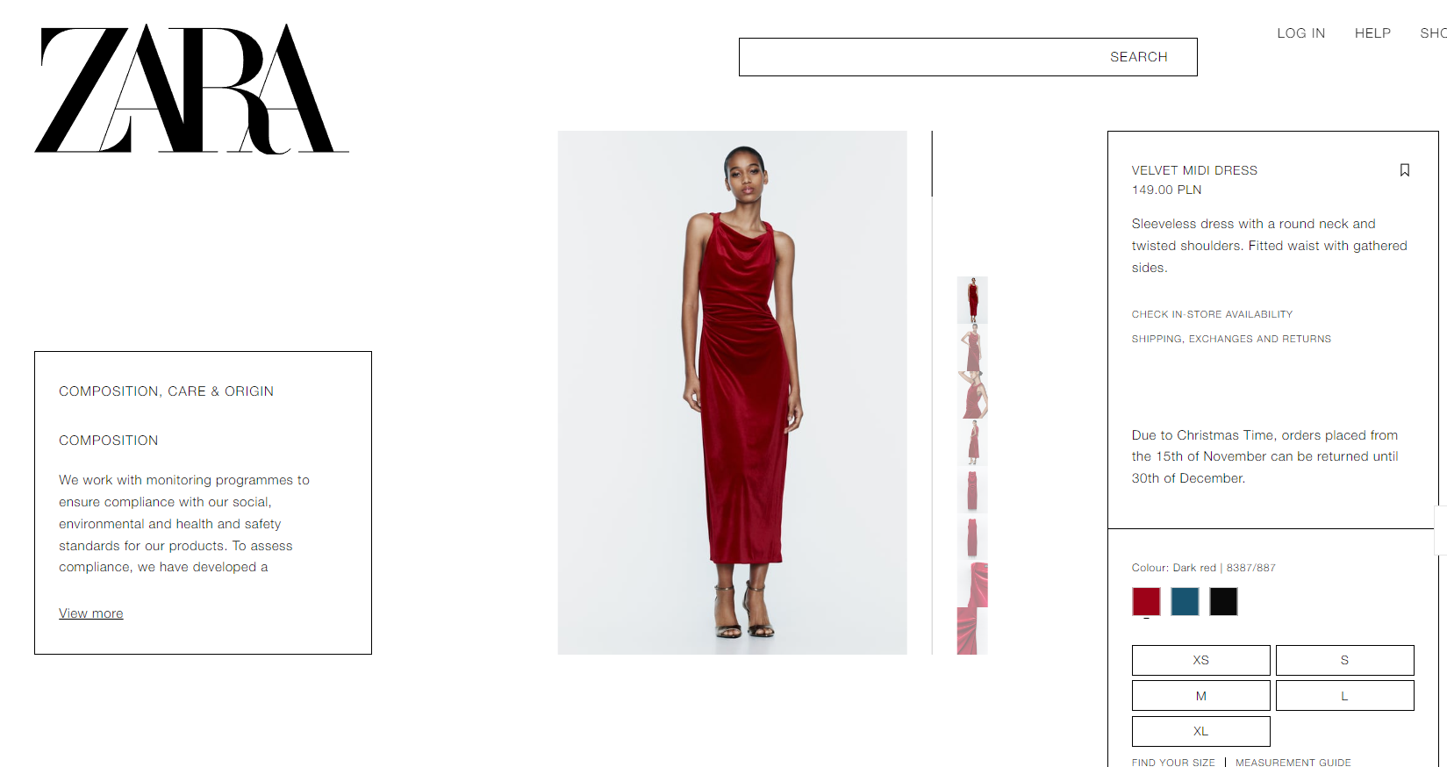
Рис.3.1. Вигляд сайту до підключення фреймворку
Ось так після (рис.3.2.):
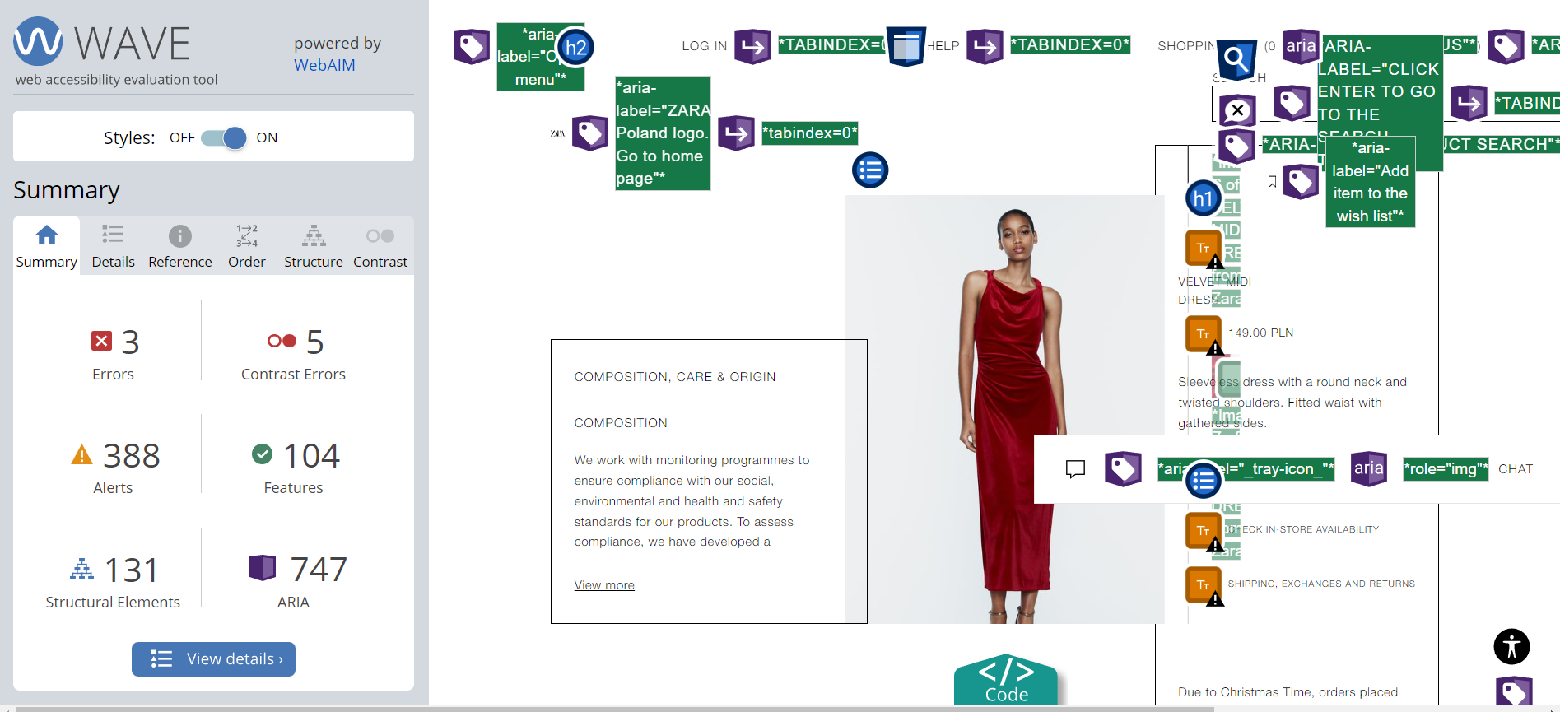
Рис. 3.2. Вигляд сайту після підключення фреймворку
Отже, можна побачити що дана веб-сторінка має:
- 3 помилки (тобто критичні зауваження, які треба виправити)
- 5 контрасних помилок (тобто 5 випадків коли контраст кольорів є недостатнім для людей з порушенням зору)
- 388 попередження (тобто 388 не прямих порушеннь, але зауважень, які у майбутньому можуть бути проблематичними)
- 104 особливості (тобто кількість елементів веб-доступності, які були виконанні правильно на веб-сторінці)
- Наявність 131 структурного елементу, які допомагають організувати контент та зробити його зрозумілішим.
- 747 позначає кількість ARIA атрибутів, які використовуються на сторінці для покращення доступності динамічного контенту і складних інтерфейсів користувачів
Також, при натиснені кнопки «Viev details” (показати деталі) можна побачити більш детальну інформацію по кожній з категорії.

3.2. Виконання експеріментального тестування веб-сайтів КПІ і кафедри

Далі використаємо цей фреймворк для того, аби протестувати веб-сайти КПІ. Почнемо з сайту самого інституту (рис.3.3).
Результат аналізу можна вважати позитивним, адже сайт КПІ містить лише дві критичні помилки, а саме: два посилання, що не мають альтернативного тексту, що робить їх недоступними для екранних читачів. Також знайдено 26 помилки, що категорізуються як контрасні помилки: на деяких частинах веб-сторінки наявний низький контраст між кольором фону та кольором тексту, що може бути проблемою для людей з порушенням зору. Підсумовуючі, можна сказати що сайт КПІ не є дуже поганим прикладом сайту для людей з обмеженими можливостями, але ще є над чим працювати. Наприклад, можна додати більше контрастності.

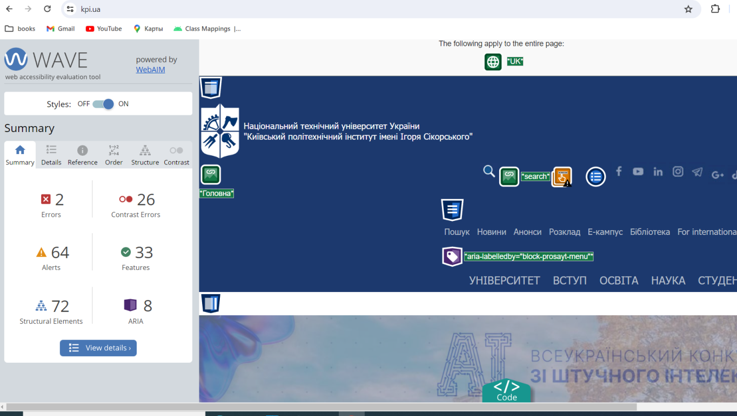
Рис.3.3. Вигляд сайту КПІ після підключення фреймворку
Далі перейдемо на сайту приймальної комісії (рис.3.4.) :
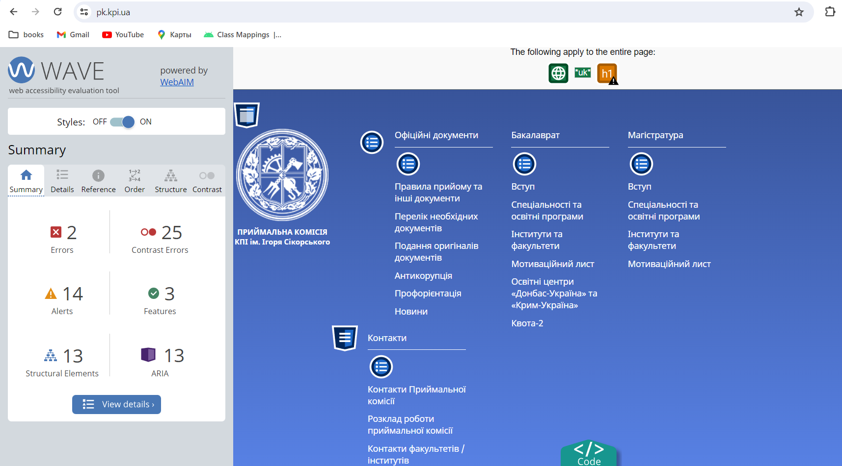
Рис.3.4. Вигляд сайту приймальної комісіїї після підключення фреймворку
Загалом, ситуація не є жахливою: а саме дві критичні помилки і лише 14 попереджень. Поглянемо на ці помилки докладніше. Перша з них повторює помилки сайту КПІ а саме відсутність альтернативного тексту для певних кнопок. Друге критичне зауваження дуже схоже з першим а саме: на веб-сторінці є елемент форми, який не має текстового мітника, в даному разі це поле пошуку, показано нижче. Також 25 контрастних помилок, що є результатом трошки кращим, ніж у попереднього сайту. А ось втілених елементів, що гарантують веб-доступність в рази меньше, їх три. Отже, можна сказати, що над цим сайтом можна трошки попрацювати, а саме додати більше контрастності елементів, та реалізувати більше елементів, які відповідають вимогам WCAG.
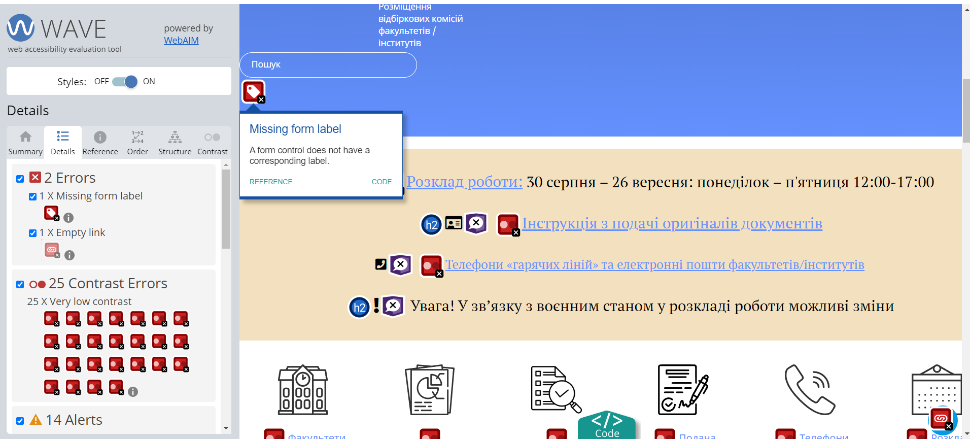
Рис.3.5. Вигляд поля пошуку, у якого немає текстового мітника.
Далі перейдемо на сайт ІПСА. Результат перевірки показано на рисунку 3.6.
Ситуація набагато гірша, ніж в попередніх прикладів: 64 критичні помилки, і лише 4 елементів, що забезпечують доступність.
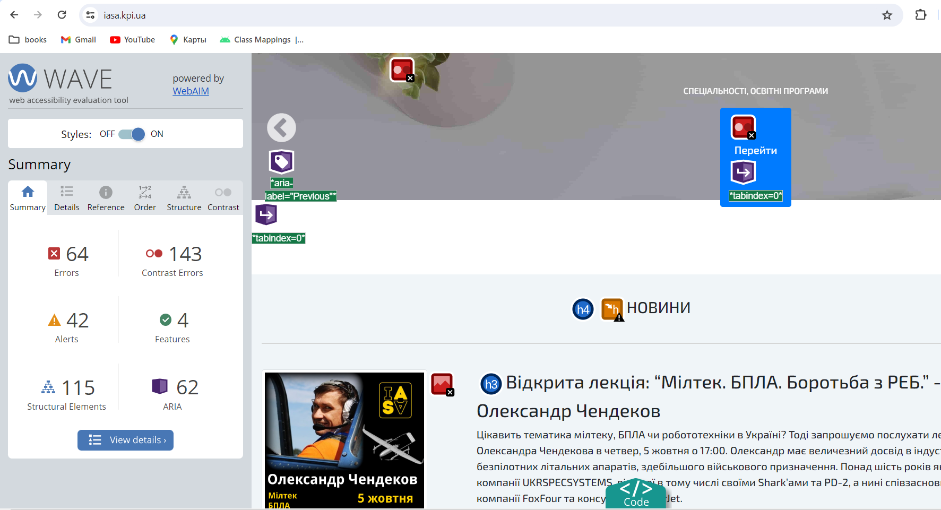
Рис.3.6. Вигляд сайту ІПСА після підключення фреймворку
Погляньмо детальний список критичних помилок (рис.3.7):
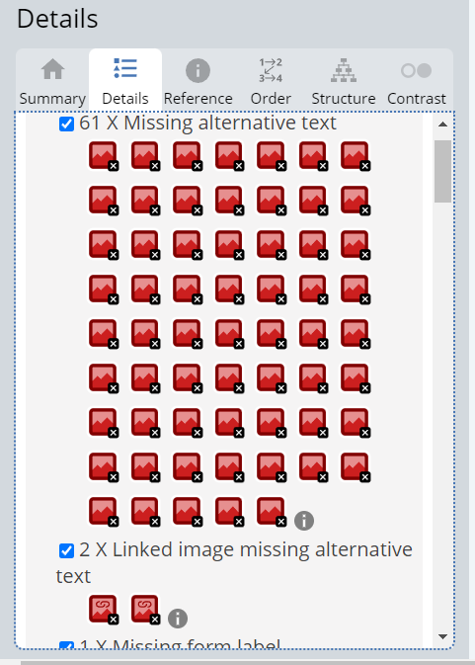
Рис.3.7. Детальний список критичних помилок
Як можна побачити все доволі банально: 61 елемент веб-сторінки не містить альтернативного тексту, 2 гіперпосилання не містять додаткового тексту. Це дуже леко виправити: варто лише додати альтернативний текст для картинок та гіпер-посилань. Також можемо подивитися на список елементів, що задовільняють умовам доступності: це три картинки, що мають альтернативний текст та мова сторінки визначена. Останнє є важливим, тому що дає змогу рідерам правильно прочитати контекст сторінки. У висновку можна сказати, що аби зробити веб-сайт доступнішим потрібно просто додати альтерантивний текст для картинок та інших елементів.
Перейдемо на сайт кафедри системного проектування, результат такий (рис.3.8):
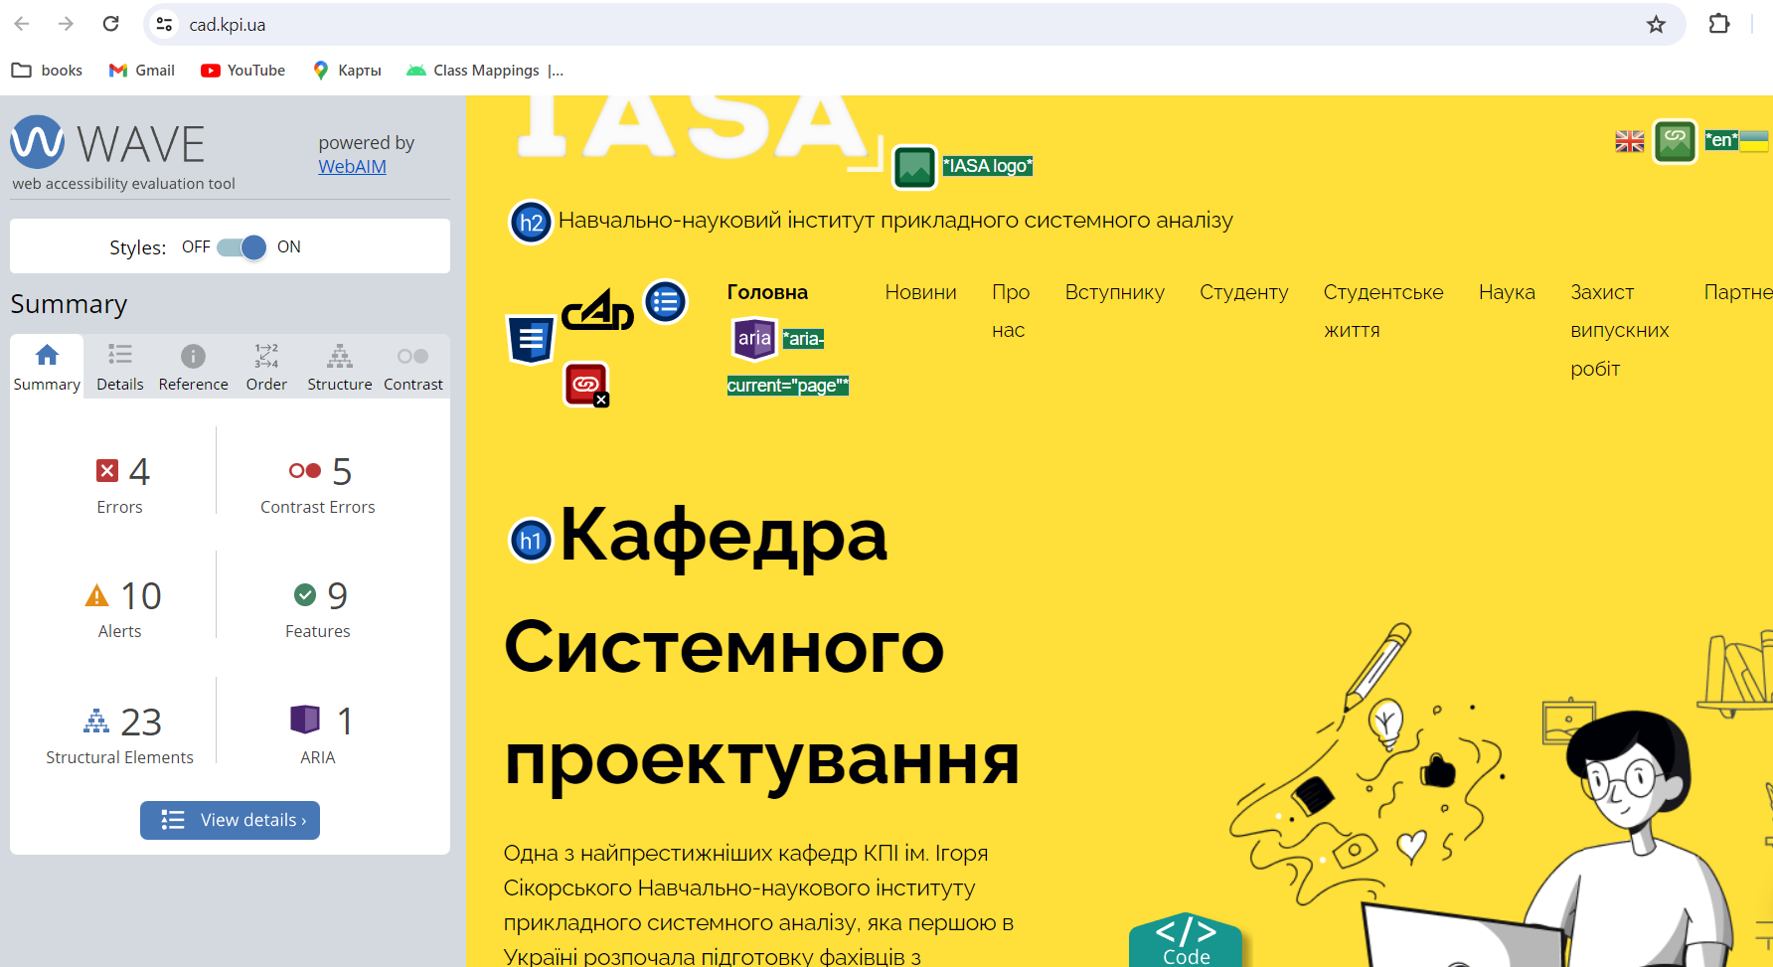
Рис. 3.8. Вигляд сайту СП після підключення фреймворку
Ситуація краща, ніж у основного сайту ІПСА. Лише 4 помилки, 5 контрастних помилок, и, що важливо, 9 особливостей. Розглянемо 4 помилки: одна з них стосується відсутності альтернативного тексту, два гіперпосилання без тексту, і остання помилка означає, що або посилання для пропускання вказує на елемент, якого немає на сторінці (наприклад, ідентифікатор, до якого посилається, відсутній). Також було знайдено лише 5 помилок, які стосують відсутності достатнього контрасту. Вони виникають через те, що колір дат новин, які розташованні на сайті, не є достатньо контрастним, приклад (рис.3.9) :
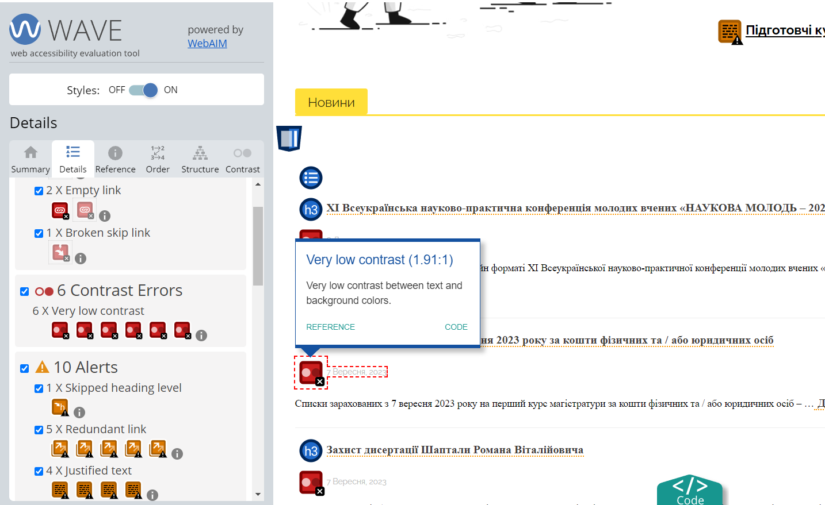
Рис.3.9 Приклад недостатнього контрасту
Причиною того, що таких помилок достатньо мало може слугувати яскравий дизайн сайту. У підсумку можна сказати, що даний ресурс є дуже добрим з погляду доступності, єдине що можна виправити: додати контрастність деяких текстових полів
Далі передемо на сайті кафедри ММСА (рис.3.10). Там ситуація погірша ніж у попередника, у плані критичних помилок, їх 16, але покраща в плані елементів, що покращують доступність: їх 17. Проаналізуємо критичні помилки: 5 картинок, що не мають альтернативного тексту, одна кнопка –зображення не має альтернативного тексту, як і одна форма (а саме форма пошуку). Також наявний заголовок без контенту (не містить тексту), це може бути значною проблемою для людей, що використовують екрані чітачі, адже заголовок є важливою частиною навігації, а відсутність на ньому будь-якого тексту може ввести в оману. Також наявні три кнопки без альтернативного тексту та 5 гіперпосиланнь без альтернативного тексту. Всі помилки, що стосуються відсутності контрастності, також пов’язані з кольором тексту дат публікації статей, як і у попередньому прикладі.
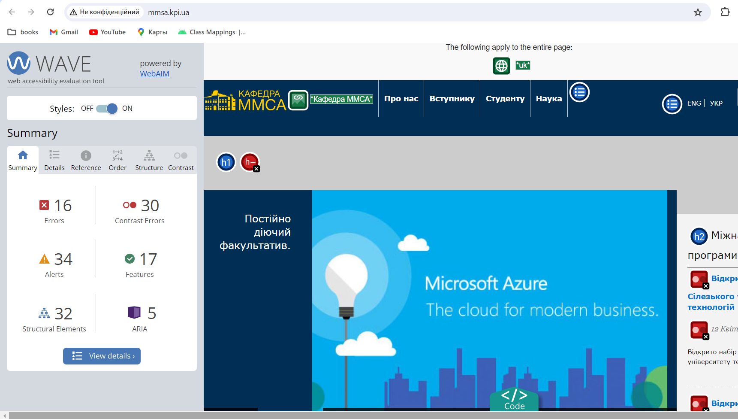
Рис.3.10. Вигляд сайту ММСА після підключення фреймворку
Отже, можна сказати що сайт ммса є трохи гіршим за сайт сп. Можилво, це через те, що сай кафедри системного проектування виконаний в більш мінімалістичному стилі, в ньому меньше елементів, а також він є більш яскравим.
Перейдемо до тестування сайту останньої кафедри – кафедри штучного інтелекту. Результат продемонстровано на рисунку 3.11.
За результатами аналізу можна побачити, що цей веб-портал є найкращім з усіх продемонстрованих варіантів. Лише дві критичні помилки, 12 контрастних помилок, і 17 елементів, що є відповідають критеріям доступності. Перша критична помилка: відсутність мови сторінки, і одне гіперпосилання без альтернативного текста.
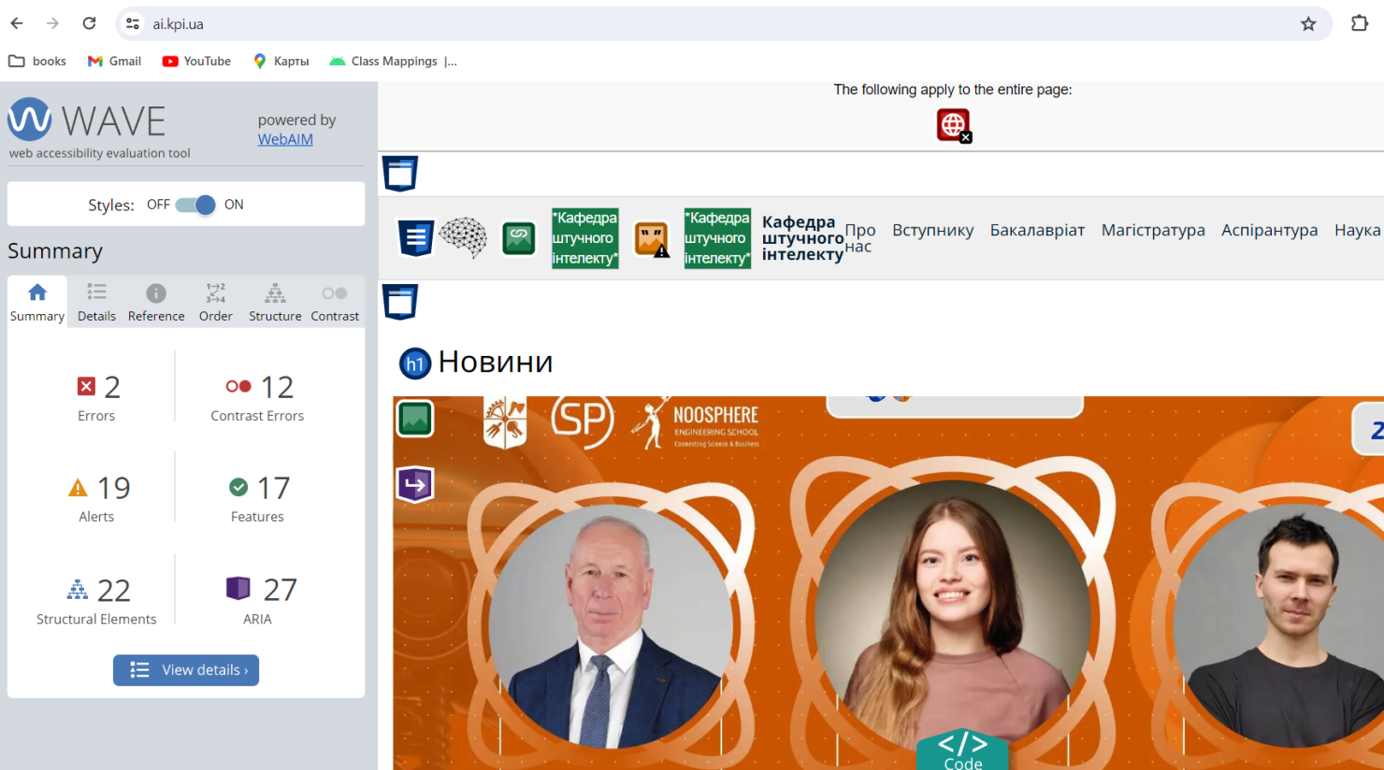
Рис.3.11. Вигляд сайту кафедри ШІ після підключення фреймворку
У підсумку можна зазначити що сайт кафедри штучного інтелекту є лідером за кількістью критичних помилок, що є доволі хорошим результатом.

3.2. Висновок до розділу

У висновку можна підкреслити, що вибір фреймворка WAVE Web Accessibility Evaluation Tools для тестування доступності веб-сайтів був обґрунтованим та ефективним рішенням. Використання цього інструменту дозволило не тільки виявити ключові проблеми доступності, але й надало конкретні рекомендації щодо їх виправлення.
Функцiї візуалізації проблем з доступністю, які надає WAVE, допомогли в яскравому та зрозумілому форматі відобразити наявні бар'єри на веб-сайтах. Це значно полегшило процес ідентифікації та розуміння проблем доступності. Легкість у використанні фреймворка забезпечила високу ефективність проведення тестування, дозволяючи швидко аналізувати веб-сайти та отримувати важливі відомості. Деталізовані пояснення та поради WAVE дозволили краще зрозуміти причини проблем доступності та способи їх вирішення. Виявилося, що ці елементи особливо важливі для створення стратегій оптимізації веб-сайтів. Підтримка багатьох елементів доступності та відповідність стандартам WCAG, які надає WAVE, гарантувала, що тестування охоплює всі важливі параметри та вимоги, встановлені у сфері веб-доступності. Безкоштовний доступ до інструменту сприяє поширенню практик інклюзивного дизайну.

4. Розробка власного інструменту тестування.

4.1. Мета та ключові цілі інструменту.

Метою розробки власного інструменту тестування є створення інноваційного мобільного додатку, призначеного для аналізу веб-сторінок з точки зору їх доступності для людей з обмеженими можливостями. Цей додаток буде здатний оцінювати різні аспекти веб-сайтів - від структури та навігації до візуального дизайну та використання контенту - і надавати детальний звіт про те, наскільки добре веб-сторінка пристосована до потреб користувачів з різними видами обмежень. Цей інструмент стане ключовим у забезпеченні більш інклюзивного та доступного цифрового середовища, допомагаючи розробникам веб-сайтів та власникам бізнесів ідентифікувати та усувати бар'єри доступності.
Вибір розробки мобільного додатку для цієї мети визначається кількома ключовими перевагами:
- Мобільність та Зручність: Мобільні додатки відрізняються високою доступністю та зручністю використання. Вони дозволяють користувачам проводити аналіз веб-сторінок в будь-який час і в будь-якому місці, не обмежуючись настільними комп'ютерами або лептопами.
- Широкий Діапазон Доступності: Завдяки мобільним додаткам, аналіз доступності веб-сторінок може бути проведений широкою аудиторією, включаючи не тільки розробників та фахівців з доступності, але й звичайних користувачів. Це сприяє підвищенню обізнаності про важливість доступності вебу.
- Інтеграція з Мобільними Технологіями: Використання мобільних технологій дає можливість інтегрувати інструмент з іншими функціями смартфонів, такими як камера, голосові команди та сенсорні екрани, що може поліпшити взаємодію користувача з додатком.
- Швидкість та Ефективність: Мобільні додатки часто характеризуються високою швидкістю обробки даних. Це означає, що аналіз доступності веб-сторінки може бути виконаний швидко і ефективно, надаючи користувачам миттєві результати.
- Підвищення Інклюзивності: Розробка мобільного додатку для оцінки доступності веб-сторінок також сприяє підвищенню інклюзивності, оскільки забезпечує доступ до цієї інформації ширшому колу користувачів, включаючи людей з обмеженими можливостями.
Ці переваги роблять мобільний додаток цінним інструментом у сфері тестування доступності веб-сайтів, дозволяючи ефективно аналізувати та покращувати веб-ресурси для забезпечення рівного доступу всім користувачам.

4.2. Вибір мови програмування

У контексті розробки мобільного додатку для аналізу доступності веб-сторінок, вибір мови програмування відіграє вирішальну роль. Чому ж було обрано саме Java? Це рішення можна зрозуміти, порівнявши Java з іншими мовами програмування та вивчивши її переваги.
- Безпека та Надійність: Java має розгалужену систему безпеки, яка захищає від різноманітних загроз, таких як віруси та вразливості. Це особливо важливо при розробці додатків, що збирають або обробляють особисті дані користувачів. Крім того, Java забезпечує високу надійність за рахунок строгого типізування та винятків, що дозволяє розробникам виявляти та виправляти помилки на ранніх етапах розробки.
- Кросплатформеність: Використання Java Virtual Machine (JVM) дозволяє Java-додаткам виконуватися на різних операційних системах без зміни коду. Це забезпечує унікальну можливість легко портувати додатки між платформами, що знижує витрати та скорочує час на розробку та тестування.
- Спільнота та Підтримка: Java має одну з найбільших та найактивніших розробницьких спільнот. Це означає, що розробники мають доступ до величезної кількості ресурсів, документації, готових модулів та фреймворків. Такий підтримуючий екосистема значно полегшує процес розробки та вирішення проблем.
- Доведений Досвід у Розробці Мобільних Додатків: Java є однією з основних мов програмування для Android-додатків. Її широке використання в цій області свідчить про зрілість мови та її спроможність впоратися з різноманітними викликами мобільної розробки, включаючи обмеження ресурсів, взаємодію з апаратним забезпеченням та вимоги до інтерфейсу користувача.
- Масштабованість та Виконавча Спроможність: Java пропонує відмінну масштабованість, що дозволяє розробникам легко адаптувати додатки під зростаючі вимоги. Вона також забезпечує високу продуктивність, завдяки чому Java-додатки можуть ефективно обробляти великі обсяги даних, що є важливим для аналітичних інструментів, таких як додаток для тестування доступності веб-сторінок.
У порівнянні з іншими мовами, такими як Python, який чудово підходить для швидкої розробки та прототипування, але може мати обмеження у виконавчих можливостях, або JavaScript, який ідеально підходить для фронтенд-розробки, але може бути складнішим у використанні для деяких аспектів мобільної розробки, Java виблискує своєю універсальністю, надійністю та високим рівнем продуктивності. Ці фактори роблять Java відмінним вибором для розробки мобільного додатку, який аналізує доступність веб-сторінок.

4.3. Вибір бібліотек для розробки застосунку

Для успішнох розробки додатку потрібно використати певні стороннні бібліотеки, які допоможуть у розробці. Вибір цих бібліотек є ключовим для забезпечення ефективності, надійності та високої якості кінцевого продукту. Розглянемо докладніше кожну з вибраних бібліотек та їх внесок у розробку мобільного застосунку:
1. androidx.appcompat:appcompat: Ця бібліотека є фундаментальною для забезпечення сумісності додатку на різних версіях Android, зокрема вона допомагає підтримувати сучасний вигляд інтерфейсу на старіших пристроях. Це забезпечує ширший охоплення аудиторії та покращує користувацький досвід.
2.org.jsoup:jsoup: Використання цієї бібліотеки є важливим для парсингу HTML-контенту з веб-сторінок. Її функціональність є критичною для аналізу структури та доступності веб-сайтів, що є ключовим аспектом мого додатку.
3.androidx.constraintlayout:constraintlayout: Ця бібліотека дозволяє створювати гнучкі та динамічні інтерфейси, адаптивні до різних розмірів екранів і орієнтацій. Використання ConstraintLayout сприяє розробці сучасного та зручного інтерфейсу користувача.
4. androidx.legacy:legacy-support-v4: Її інтеграція забезпечує підтримку старих версій Android, що розширює доступність додатку для більшої кількості користувачів та гарантує стабільність роботи на різноманітних пристроях.

4.4. Опис основого функціоналу застосунку

У ході виконання проекту, було розроблено бібліотеку яка має важливе
значення для оцінки доступності веб-сторінок, особливо з точки зору їх пристосованості до потреб користувачів з обмеженими можливостями. Вона називається «WebAccessibilityLib».
- Аналіз Розміру Шрифту (extractFontStyle): Функція extractFontStyle аналізує CSS-стилі елементів, зокрема шукає та витягує значення розміру шрифту. Це важливо для перевірки, чи текст на веб-сторінці має достатній розмір для забезпечення читабельності, що є важливим аспектом доступності.
- Завантаження та Аналіз HTML-сторінок (FetchHtmlPageTask): Цей клас виконує асинхронне завантаження та обробку HTML-сторінок. Він дозволяє отримати HTML-контент веб-сторінки без блокування основного потоку програми, що є важливим для підвищення продуктивності додатку.
- Визначення Структури Сторінки (pageStructure): Ця функція перевіряє наявність заголовків на сторінці. Наявність правильної ієрархії заголовків (h1, h2 тощо) є ключовою для доступності, оскільки вона допомагає користувачам з обмеженими можливостями навігувати та розуміти структуру контенту.
- Аналіз Заголовків з Альтернативними Текстами (analyzeHeadersWithAltText): Метод визначає відсоток заголовків на сторінці, що містять текст, підвищуючи їх доступність, оскільки наявність тексту в заголовках допомагає користувачам зрозуміти контекст та зміст сторінки.
- Аналіз Розміру Шрифту (analyzeFontSize): Ця функція аналізує стилі шрифту елементів на сторінці, визначаючи, чи дотримуються вони рекомендованих розмірів для читабельності. Це важливо для забезпечення того, що текст є зручним для читання всіма користувачами, включаючи тих, хто має проблеми зі зором.
- Аналіз Зображень з Альтернативними Текстами (analyzeImgWithAltText): Ця функція визначає відсоток зображень на сторінці, які мають альтернативний текст (атрибут "alt"). Наявність альтернативного тексту є критично важливою для користувачів, які використовують скрінрідери, оскільки вона надає опис зображень.
- Аналіз Доступності за Допомогою Клавіатури (analyzeKeyboardAccessibility): Функція перевіряє, наскільки легко елементи на сторінці можуть бути доступні за допомогою клавіатури. Це особливо важливо для користувачів, які не можуть використовувати мишу.
- Аналіз Доступності Мови (analyzeLanguageAccessibility): Ця функція перевіряє наявність та правильність використання атрибуту "lang" у тегу "html". Правильне використання атрибуту "lang" покращує доступність, оскільки дозволяє скрінрідерам правильно інтерпретувати мову контенту.
- Аналіз Доступності Форм (analyzeFormAccessibility): Цей метод перевіряє, чи кожен інтерактивний елемент форми має відповідну мітку
Нижче за допомогою таблиці наведено основні функцій цієї бібліотеки (таб 4.1.)
Таблиця 4.1.
Таблиця основних функцій бібліотеки.
№ | Назва функції | Вхідні параметри | Вихідні параметри | Призначення
1 | extractFontStyle | CSS-стиль з інформацією про шрифт | Розмір шрифту в пікселях або em | Визначає розмір шрифту з CSS-стилю

Продовження таблиці 4.1.
2 | FetchHtmlPageTask | URL веб-сторінки | HTML-контент веб-сторінки | Асинхронне завантаження HTML-контенту веб-сторінки
3 | pageStructure | HTML-контент веб-сторінки | Наявність заголовків (boolean) | Перевіряє наявність заголовків на веб-сторінці
4 | analyzeHeadersWithAltText | HTML-контент веб-сторінки | Відсоток заголовків з текстом | Розраховує відсоток заголовків з текстом на сторінці
5 | analyzeFontSize | HTML-контент веб-сторінки | Відсоток елементів з відповідним розміром шрифту | Оцінює відсоток елементів з прийнятним розміром шрифту
6 | analyzeImgWithAltText | HTML-контент веб-сторінки | Відсоток зображень з альтернативним текстом | Визначає відсоток зображень з альтернативним текстом
7 | analyzeKeyboardAccessibility | HTML-контент веб-сторінки | Відсоток елементів, доступних за допомогою клавіатури | Розраховує доступність елементів сторінки за допомогою клавіатури
8 | analyzeLanguageAccessibility | HTML-контент веб-сторінки | Наявність та вірність мовного атрибуту (boolean) | Перевіряє наявність та правильність мовного атрибуту на сторінці
9 | analyzeFormAccessibility | HTML-контент веб-сторінки | Доступність форм на сторінці (boolean) | Оцінює доступність форм на сторінці

4.5. Опис архітектури додатку

Додаток, розроблений у рамках дослідження, складається з двох основних активностей та відповідних їм фрагментів. Кожна активність відіграє специфічну роль у процесі взаємодії користувача з додатком та аналізу веб-сторінок.
MainActivity є першою активністю, з якою користувач взаємодіє. Ця активність використовує MainFragment, який містить наступні елементи інтерфейсу:
- EditText (link): Поле для введення URL-адреси, де користувач може ввести адресу веб-сторінки, яку він бажає аналізувати.
- CheckBox (різні параметри): Набір чек-боксів, кожен з яких відповідає за вибір конкретної функції доступності з бібліотеки WebAccessibilityLib. Користувачі мають змогу обрати одну або декілька опцій, які включають:
  - Перевірку структури сторінки
  - Наявність тексту в заголовках
  - Стилі шрифтів
  - Альтернативний текст у зображеннях
  - Доступність для навігації за допомогою клавіатури
  - Вказівку мови сторінки
  - Доступність форм
  - Контрастність кольорів
- Button (analyze): Кнопка запуску аналізу. Після натискання виконується збір введеної інформації та вибраних опцій, ініціюється процес аналізу веб-сторінки.
Після завершення вибору та ініціювання аналізу, MainActivity використовує WebAccessibilityLib для отримання та обробки HTML-контенту веб-сторінки. Використовуючи асинхронний запит, додаток забезпечує високий рівень відгуку, не блокуючи основний потік UI, що підвищує користувацький досвід.
Після того, як користувач відмітив необхідні параметри для аналізу в MainActivity та натиснув кнопку "Аналізувати", відбувається наступний ряд процесів:
- Збір параметрів: Вибрані параметри збираються і пакуються у Bundle об'єкт, який слугуватиме контейнером для передачі даних між активностями.
- Завантаження веб-сторінки: Введений URL обробляється бібліотекою WebAccessibilityLib, яка асинхронно завантажує HTML-контент веб-сторінки.
- Аналіз веб-сторінки: Після успішного завантаження веб-сторінки виконується аналіз згідно з вибраними параметрами. Результати кожного з параметрів аналізу також пакуються у Bundle.
- Перехід до результатів: MainActivity ініціює SecondPageActivity, передаючи їй Bundle з результатами аналізу.
- Відображення результатів: У SecondPageActivity, SecondPageFragment відповідає за відображення результатів аналізу. Для кожного параметра відображається значення, яке вказує на відповідність веб-сторінки стандартам доступності.
SecondPageActivity є активністю, яка відображає результати аналізу доступності, виконаного MainActivity. Ця активність використовує SecondPageFragment, який отримує передані дані та відображає їх у вигляді текстових відомостей. Користувач може бачити результати у вигляді відсотків або бінарних значень (так/ні) залежно від параметра доступності. Наприклад, відсоток заголовків із текстом, відсоток зображень із альтернативним текстом, наявність логічної структури сторінки та інше. Основні компоненти SecondPageFragment включають:
- TextView (різні параметри): Текстові поля, кожне з яких представляє результати перевірки відповідно до вибраних користувачем параметрів. Результати представляються у зрозумілій формі, що дозволяє користувачам легко інтерпретувати ступінь доступності веб-сторінки.
- Bundle (data): Контейнер для передачі даних між MainActivity та SecondPageFragment. Він містить всі результати аналізу та відображає їх через відповідні TextViews.
Дизайн SecondPageActivity та відповідний інтерфейс користувача роблять його простим і зручним для користувача, що дозволяє легко розуміти та діяти на основі наданих даних. Завдяки цьому додатку не тільки можна технічно перевірити веб-сторінки, але й можна використовувати його як ресурс для навчання, навчаючи користувачів, наскільки важливо мати доступ до Інтернету.

4.6. Дизайн та користувацький досвід

В основі дизайну додатку лежить зручність використання та інтуїтивність інтерфейсу. Структура та взаємодія користувача з додатком спроектовані таким чином, щоб користувачі легко аналізували веб-сторінку. У MainActivity, користувачам надається просте текстове поле для вводу URL та чітко розташований набір чек-боксів для вибору тестів доступності. Таке розташування дозволяє легко перевіряти та змінювати вибрані параметри. Кнопка "Аналізувати" візуально виділена, що спрощує процес запуску аналізу. SecondPageActivity презентує результати в чіткому і консистентному форматі, використовуючи текстові поля для відображення відсотків та бінарних відповідей. Колірні коди та шрифти оптимізовані для забезпечення кращої читабельності. Результати відображаються у логічному порядку, що відповідає послідовності вибору тестів, забезпечуючи легке співставлення вхідних параметрів та отриманих результатів.
Взаємодія користувача з додатком ретельно продумана з метою забезпечення зрозумілості та ефективності. Інтерфейс включає інформаційні повідомлення та зворотній зв'язок, які направляють користувача крок за кроком від початку до кінця процесу аналізу. Додаток інформує користувачів про правильний формат URL, необхідний для аналізу, і надає відповідні повідомлення про помилки у випадку некоректного введення. При виборі параметрів аналізу чек-бокси надають зрозумілий візуальний сигнал про стан їхньої активації. Дизайн додатку також враховує потреби користувачів з обмеженими можливостями. Наприклад, великі інтерактивні елементи полегшують навігацію для осіб із порушеннями зору або моторики.
Додаток реагує на кожну дію користувача швидко та ефективно, надаючи миттєвий зворотний зв’язок, що підвищує увагу та впевненість користувача в тому, що система відповідає на їхні дії. Інтерфейс має прості та зрозумілі анімації та переходи між станами, що робить використання приємним і зменшує когнітивне навантаження.

4.7. Тестування додатку на сайтах кафедри

У цьому розділі магістерської роботи ми зосередимося на процесі тестування розробленого додатку для аналізу доступності веб-сторінок на
реальних прикладах сайтів кафедри.
Тестування включатиме перевірку на відповідність стандартам WCAG, які є визнаними міжнародними директивами для створення доступного веб-контенту.Буде оцінено, наскільки ефективно додаток ідентифікує потенційні бар'єри на шляху користувачів з обмеженими можливостями та надає рекомендації щодо їх усунення. За результатами тестування будуть сформульовані конкретні висновки та рекомендації, які можуть бути використані для оптимізації веб-сайтів кафедри та поліпшення їх загальної доступності. Для початку потрібно перевірити сайт КПІ. Результати використання додатку наведно на рис. 4.1.
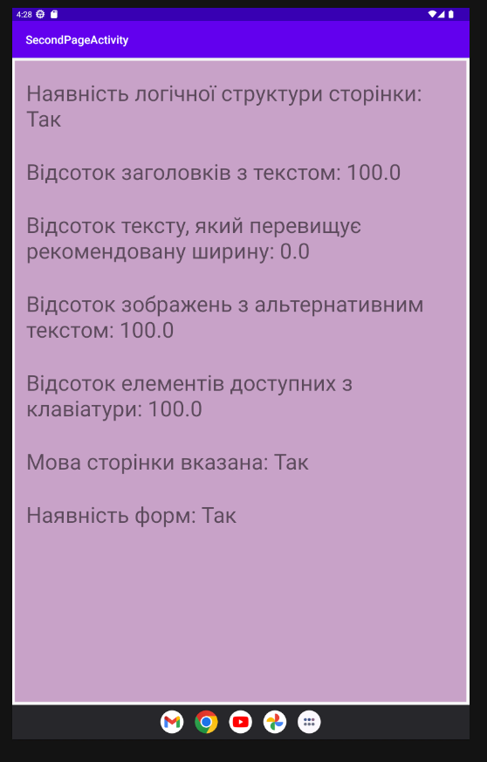
Рис.41. Результати тестування сайту кпі
Отже, ми можемо побачити що за основними критеріями, які потрібні для веб-порталу, аби бути зручним для людей з обмеженими можливостями, сайт КПІ відповідає. Єдине, що можна було б покращити, це збільшити розміри шрифтів. Якщо ми будемо порівнювати це з роботою фреймоворка WAVE, то можемо поглянути на вкладку “Features”, і побачимо наступне (рис.4.2.):
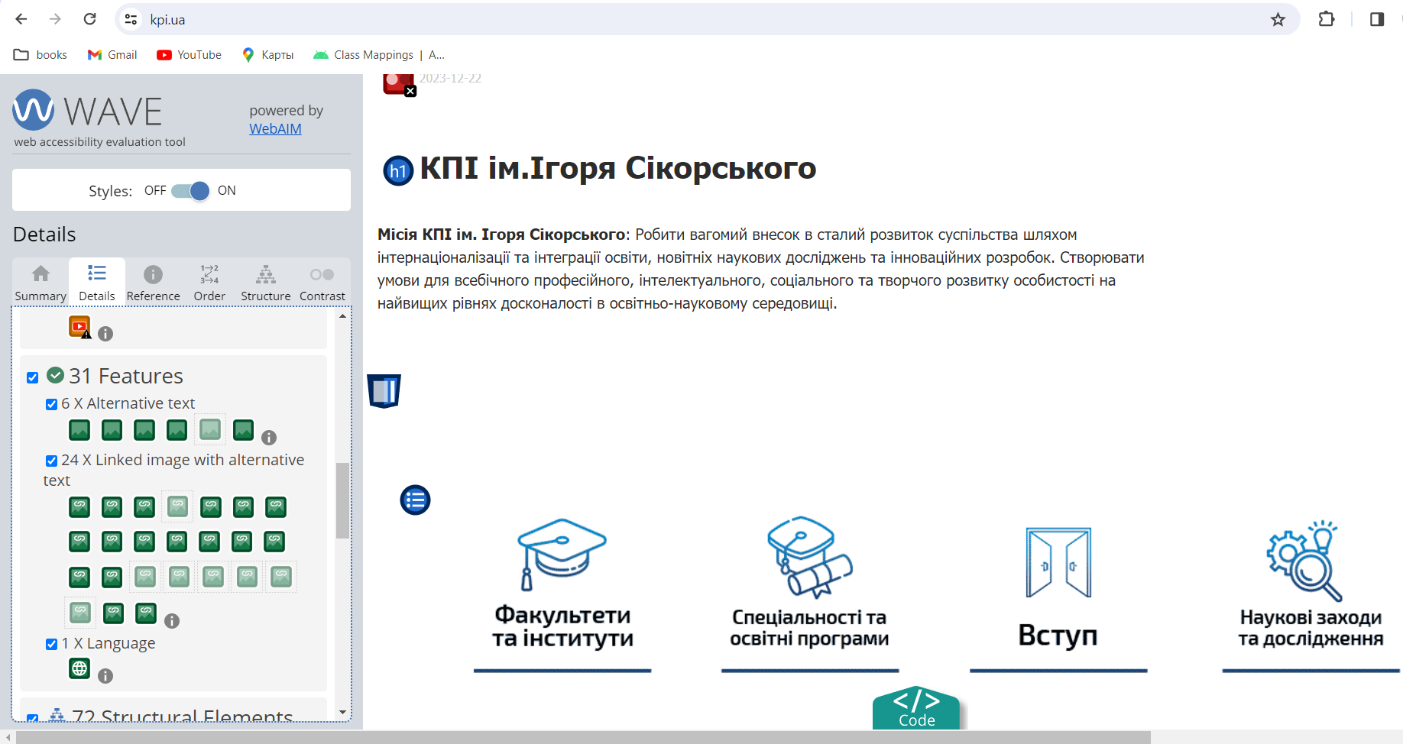
Рис.4.2. Переваги сайту КПІ
Отже, результат роботи розробленого додатку не є хибним: на сторінкі справді вказана мова сторінки та всі зображеня мають альтернативний текст.
Далі проаналізуємо головний сайт ІПСА, результати тестування наведені на рисунку 4.3.
Результат є гіршим ніж у головного сайту КПІ, його можно розписати по пунктах:
1. Сайт має недостатньо великий шрифт для сприйняття його людьми з обмеженими можливостями
2. Варто додати описи до картинок, що наявні на сайті, це допоможе скрінридерам опрацьовувати цей сайт
3. Також на сайті не присутній жодній елемент, що доступний з клавіатури.
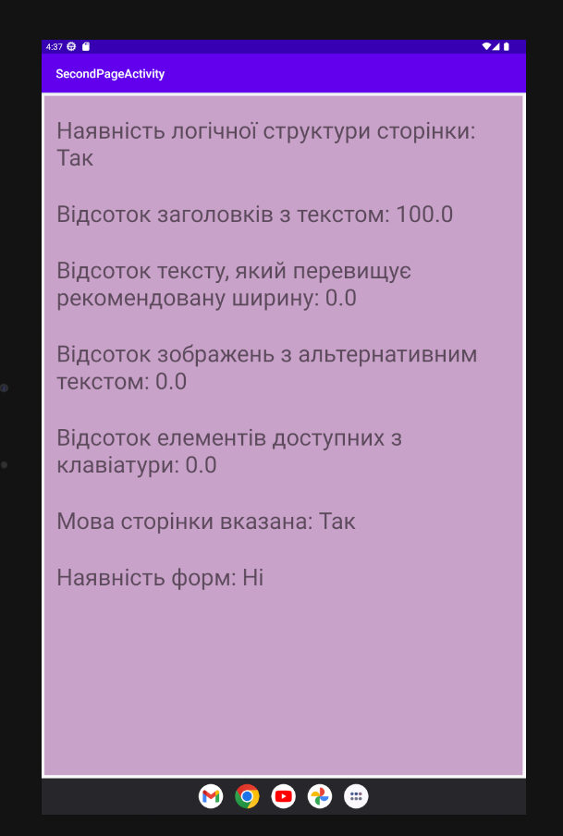
Рис. 4.3. Результати тестування сайту ІПСА
З переваг можна зазначити те, що сайт має логічну структуру та на ньому вказана мова сторінки. Якщо ми порівняємо це з результатми роботи фреймворку WAVE, то побачимо що головна кільксть критичних помилок, виявлених за допмогою цього фреймворку, є зображеня без альтернативного текста. Але однією з перваг є наявність вказаної мови. Отже можна сказати що розроблений додаток знову відпрацював коректно, адже він показав, що немає жодної картинки, що мала б альтернативний текст, але вказав на наявність мови.
Продовжимо наше тестування і перейдемо до сайту кафедри системного програмування. Результати будуть наведені на рис.4.4.
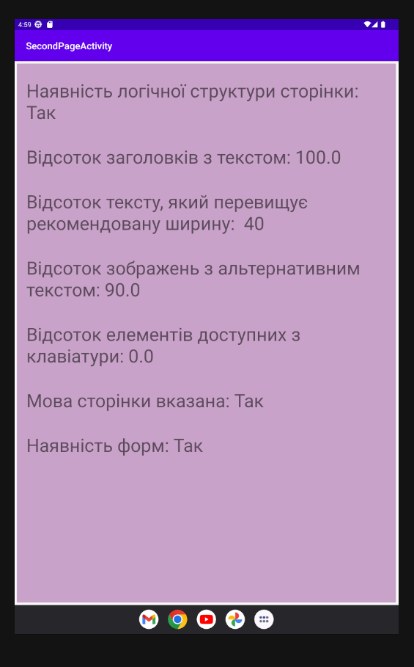
Рис.4.4. Результати тестування кафедри СП
Отже, можна побачити, що ширина тексту майже половини елементів є достатньою, переважна більшість зображень має альтернативний текст. Якщо ми порівняємо це з роботою фремворку WAVE, то можна дійти висновку що результати не дуже різняться між собою, адже він також вказує на те, що вказана мова сторінки, а переважна більшість картинок має альтернативний текст.
Далі протестуємо сайт кафедри математичних методів системного аналізу, результати наведено на рис.4.5. На ньому можна побачити, що не всі зображеня мають альтернативний текст.Також потрібно попрацювати над розміром тексту. Одним з переваг цієї сторінки можна називати те, що на ній вказана мова та всі заголовки мають текст. Якщо ми порівняємо це з результати роботи фреймворку, то побачимо що результати дуже схожі, бо фреймворк також вказував на те, що не всі картинки мають альтернативний текст, але вказував що мова сторінки вказана.
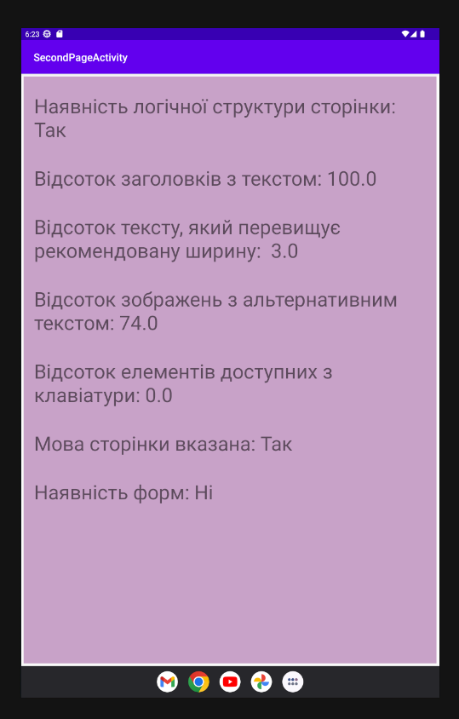
Рис.4.5. Результати тестування кафедри ММСА
Останнім сайтом, що пройде тестування буде сайт кафедри штучного інтелекту. Результати вказані на рисунку 4.6
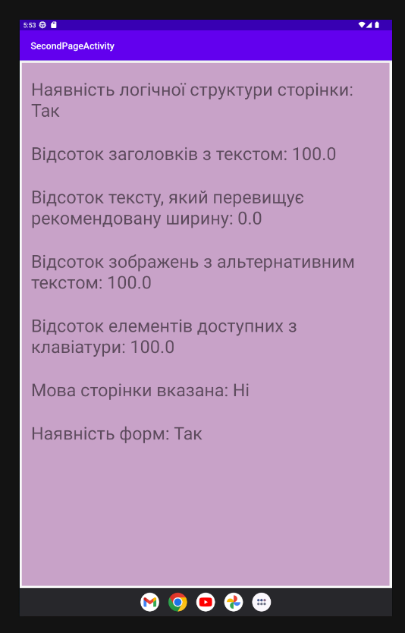
Рис.4.6. Результати тестування кафедри ШІ
Результати є задовольніми, адже всі картинки мають альтернативний текст та дуже багато елементів, що доступні з клавіатури. Єдине що можна виправити так це додати мову сторінки та виправити розміри шрифтів.

4.8. Висновки до розділу

У рамках даного дослідження було успішно розроблено інструмент для тестування доступності веб-сторінок, спрямований на підвищення їх універсальності та доступності для всіх користувачів, включаючи осіб з обмеженими можливостями. Реалізація додатку включала створення двох ключових активностей з відповідними фрагментами, які дозволили користувачам вводити URL веб-сторінки, вибирати параметри доступності для аналізу та переглядати деталізовані результати перевірки.
Використовуючи його на сайтах кафедри, інструмент продемонстрував свою ефективність, надаючи точні та зрозумілі інструкції щодо елементів доступності, які потребують оптимізації та уваги.
Завдяки гнучкій архітектурі додаток забезпечує не тільки високу ефективність тестування, але й пропонує користувачам глибоке розуміння аспектів, які впливають на доступність веб-сторінок. Таким чином, інструмент не лише служить для виявлення та виправлення конкретних проблем, але й відіграє роль освітнього ресурсу, підвищуючи обізнаність користувачів про важливість і методи забезпечення доступності вебу.

5. Розробка стартап-проєкту

5.1. Опис ідеї проєкту

Початковий етап розвитку стартап-проєкту був зосереджений на глибокому розумінні та визначенні основної проблеми, яку треба було вирішити. Проблема, на якій наш проєкт зосереджується, полягає у відсутності універсального доступу до веб-ресурсів для людей з обмеженими можливостями. Це питання стає особливо актуальним у контексті сучасного цифрового світу, де інтернет відіграє ключову роль у доступі до інформації, освіти, соціальних послуг та бізнесу.
Аналізуючи ринок та існуючі рішення, можна побачити що багато веб-сайтів, навіть ті, що відіграють важливу роль у громадському та економічному житті, не відповідають стандартам веб-доступності, зокрема, WCAG. Це не тільки обмежує можливості людей з особливими потребами, але й порушує принципи рівноправності та інклюзивності.
Цей проєкт покликаний вирішити цю проблему шляхом створення інструменту, який дозволить розробникам та власникам веб-сайтів легко оцінювати та покращувати рівень доступності своїх ресурсів.
Під час розробки стартап-проєкту в області оцінки доступності веб-сторінок ключовим аспектом було визначення цільової аудиторії. Потенційні користувачі та клієнти проєкту охоплюють різноманітні групи, що мають спільну потребу в оптимізації веб-доступності, але можуть мати різні цілі та вимоги.
- Веб-розробники і дизайнери: Основною групою користувачів нашого інструменту є професіонали у сфері веб-розробки та дизайну. Ця категорія включає фрілансерів, агентства та внутрішні команди великих компаній, які регулярно стикаються з необхідністю забезпечення доступності своїх веб-проектів. Їхній інтерес полягає в тому, щоб їхні веб-сайти були не лише функціональними і привабливими, але й доступними для широкого кола користувачів.
- Аудитори: Фахівці, які спеціалізуються на аудиті доступності, можуть використовувати інструмент як частину їх комплексного огляду сайтів клієнтів. Це допоможе їм надавати більш точні та деталізовані звіти про стан доступності та визначати пріоритетні області для поліпшень.
- Освітні інституції: Школи, університети та інші навчальні заклади можуть використовувати інструмент для перевірки своїх веб-ресурсів, щоб забезпечити доступність освітнього контенту для всіх студентів, включаючи тих, хто має особливі освітні потреби. Надаючи можливість перевірити, чи веб-контент відповідає освітнім стандартам доступності, інструмент допоможе навчальним закладам розробляти інклюзивні та доступні навчальні програми.
- Державні установи: Урядові сайти мають бути доступними для всіх громадян, включаючи осіб з обмеженими можливостями. Використання інструменту для регулярного тестування може допомогти державним установам дотримуватися законодавчих вимог та забезпечити рівний доступ до урядової інформації та послуг.
Залучення цих різноманітних груп клієнтів вимагатиме гнучкої та багатогранної маркетингової стратегії, яка зможе відповісти на унікальні потреби кожної групи. Важливо розуміти, що кожна з цих груп має свої специфічні вимоги та очікування від інструменту, що вимагає від проекту бути не тільки технічно ефективним, але й зручним та доступним для різних категорій користувачів. Складемо таблицю, де підсумуємо як ідеї нашого проекту можуть бути докрисними різним групами (табл 5.1).
Таблиця 5.1.
Опис ідеї стартап-проекту
Зміст ідеї | Напрямки застосування | Вигоди для користувача
Інструмент для тестування та аналізу доступності веб-сайтів з метою виявлення та виправлення проблем, які перешкоджають користуванню сайтом особами з обмеженими можливостями. | 1. забезпечення доступності сайтів на етапі їх створення. | поліпшення якості продукції, зростання задоволеності клієнтів.
 | 2. перевірка існуючих сайтів для відповідності стандартам доступності. | ефективний інструмент для оцінки веб-сайтів.
 | 3. використання у навчальних курсах з веб-дизайну та розробки. | додатковий ресурс для практичного навчання студентів.
 | 4. аналіз веб-ресурсів на предмет виконання законодавчих вимог. | забезпечення дотримання нормативних актів.
Також важливо перелічити чим розроблений продукт буде відрізнятися від існуючих вже аналогів.
1. Інтуїтивно зрозумілий інтерфейс. Новий інструмент тестування веб-доступності розроблений з інтуїтивно зрозумілим інтерфейсом, що забезпечує легкість у використанні навіть для користувачів без спеціалізованих знань у сфері веб-дизайну та програмування. Це означає, що не тільки веб-розробники, а й власники бізнесу, менеджери контенту, маркетологи можуть легко використовувати цей інструмент для перевірки своїх веб-сайтів на предмет дотримання стандартів доступності. Така функціональність дозволяє користувачам швидко навчатися та ефективно вносити необхідні зміни, що сприяє кращому залученню користувачів і покращенню загального веб-досвіду.
2.Комплексний аналіз.Інструмент пропонує комплексний аналіз веб-сайтів, покриваючи широкий спектр параметрів доступності, використання ARIA міток, доступність форм, клавіатурна навігація, адаптивність для екранних зчитувачів та багато іншого. Це дозволяє користувачам отримати детальне уявлення про всі аспекти доступності своїх сайтів і розробити чіткий план дій щодо підвищення їхньої інклюзивності.
3.Підтримка різних стандартів. Інструмент для тестування веб-доступності враховує різноманітність міжнародних та локальних стандартів, надаючи можливість користувачам вибирати специфікації, які відповідають вимогам їх регіону чи індустрії. Це включає не тільки WCAG та ADA, але й інші менш відомі, але все ж таки важливі стандарти, які можуть бути релевантні в певних контекстах. Такий підхід гарантує, що веб-ресурси будуть доступні ширшому колу користувачів, а також забезпечує дотримання юридичних вимог.
4. Персоналізація. Користувачі можуть самостійно визначити, які аспекти доступності їм потрібно перевірити, такі як наявність форм, використання мови сторінки, або наявність альтернативного тексту у зображеннях. Ця можливість персоналізації забезпечує більш гнучке та цілеспрямоване використання інструменту, оскільки вона дозволяє користувачам концентруватися на тих параметрах, які є найбільш важливими для їхніх конкретних потреб.
Подальшим етапом може бути створення переліку техніко-економічних властивостей та характеристик ідеї:
- Функціональність: проект пропонує розширений набір інструментів для тестування доступності, що дозволяє оцінити більше аспектів веб-сторінки, ніж існуючі аналоги.
- Цінова політика: Проект пропонує конкурентні ціни з можливістю використання базових функцій безкоштовно, в той час як деякі конкуренти вимагають оплати за подібний функціонал.
- Швидкість роботи: Інструмент оптимізований для швидкого аналізу, забезпечуючи результати швидше, ніж деякі конкурентні рішення.
- Зручність інтерфейсу: Інтерфейс проекту розроблений таким чином, щоб бути інтуїтивно зрозумілим для користувачів без технічного фону, що не завжди пропонується конкурентами.
- Підтримка стандартів: Проект орієнтований на виконання найсучасніших стандартів доступності, які можуть бути не повністю підтримані в продуктах конкурентів.
- Рівень підтримки: Пропонується високий рівень підтримки користувачів з частими оновленнями та респонсивним сервісом, що може бути нехарактерним для інших аналогів.
Визначення кола конкурентів для проекту передбачає аналіз ринку з метою ідентифікації існуючих продуктів, які пропонують аналогічні або частково перекриваються функціональні можливості. Конкурентами розробляємого продукту можуть бути:
1. AXE Accessibility Testing Tool - цей інструмент є важливим ресурсом для розробників, що прагнуть створити більш інклюзивний веб-контент. AXE надає детальні звіти про помилки доступності та рекомендації щодо їх виправлення, що робить його незамінним у процесі розробки веб-сайтів.
2. WAVE (Web Accessibility Evaluation Tool) - цей інструмент є відмінним вибором для не тільки розробників, але й для власників веб-сайтів, які хочуть зрозуміти, як поліпшити доступність своїх ресурсів. WAVE пропонує зручний інтерфейс для виявлення та виправлення потенційних проблем доступності.
3.JAWS (Job Access With Speech) - один з найбільш відомих скрінрідерів, який використовується для тестування доступності веб-сайтів для людей з вадами зору. Використання JAWS дозволяє розробникам бачити світ очима користувачів із вадами зору, забезпечуючи глибоке розуміння важливості доступності. JAWS не тільки читає текст з екрану, але й дає змогу користувачам отримати доступ до складних веб-елементів, таких як форми та інтерактивні елементи.
Далі проаналізуємо техніко-економічні показники для нашої ідей та оформимо це в таблицю 5.2. Проводимо порівняльний аналіз показників: для власної ідеї визначаються показники, що мають а) гірші значення (W, слабкі); б) аналогічні (N, нейтральні) значення; в) кращі значення (S, сильні). Цей аналіз допоможе виявити ключові переваги та потенційні слабкі сторони нашого проекту порівняно з конкурентами чи існуючими рішеннями на ринку. Важливо оцінити не тільки безпосередні фінансові показники, але й такі аспекти, як технічні характеристики, інноваційність, можливості масштабування та потенціал для розвитку. Такий комплексний підхід забезпечить глибоке розуміння сильних і слабких сторін нашої ідеї, що є критично важливим для стратегічного планування та прийняття рішень.

Таблиця 5.2.
Визначення сильних, слабких та нейтральних характеристик
ідеї проекту.
№ п/п | Техніко- економічні характеристик и ідеї | Потенційні товари/концепції конкурентів |  |  |  | W | N | S
№ п/п | Техніко- економічні характеристик и ідеї | Власницй проект | Конкурент 1 | Конкурент 2 | Конкурент 3 | W | N | S
1. | Функціональність | Посредня | Висока | Висока | Висока |  | +
2. | Цінова  політика | Безкоштовний | Має плату | Безкоштовний | Платний |  |  | +
3. | Швидкість роботи | Швидкий | Швидкій | Може бути повільним | Швидкий |  |  | +
4. | Зручність інтерфейсу | Зручний, але вимагає доробок | Не зручний | Зручний | Зручний |  | +
5. | Підтримка стандартів | Підтримує | підтримує | Не останні оновлення | Підтримує |  |  | +

5.2. Технологічний аудит проєкту

У сучасному світі розробки програмного забезпечення, вибір відповідних технологій та інструментів є вирішальним для успішної реалізації проекту. В контексті створення мобільного додатку для оцінки доступності веб-сторінок, технологічний аудит стає ключовим компонентом, що дозволяє обґрунтувати технічні рішення, зроблені під час планування та розробки. Цей аудит включає детальний аналіз існуючих технологій, їхні можливості, обмеження, а також забезпечення потреб проекту відповідно до встановлених критеріїв доступності та зручності користування. Технологічний аудит проекту оформлено у табл. 5.3. Залучення актуальних технологій і підходів не тільки підвищує ефективність розробки, але й забезпечує вищу відповідність продукту сучасним стандартам і очікуванням користувачів.
Таблиця 5.3.
Технологічна здійсненність ідеї проекту
№ | Технологія | Ідея Проекту | Реалізація | Наявність Технології | Доступність Технології
1 | Java | Розробка мобільного додатку для оцінювання доступності веб-сторінок | Використовується для створення логіки додатку на Android, | Широка спільнота, велика кількість ресурсів для навчання | Вільно доступна, підтримується більшістю розробницьких середовищ

Продовження таблиці 5.1
2 | Android SDK | Надання інтерфейсу користувача та взаємодії з системними можливостями Android | Надає інструменти для розробки інтерфейсу та взаємодії з ОС Android | Офіційно підтримується Google, постійне оновлення та розширення можливостей | Безкоштовно надається розробникам, велика кількість документації та прикладів
3 | Jsoup | Парсинг HTML-коду веб-сторінок для аналізу доступності | Використовується для екстракції та маніпуляції даними веб-сторінок | Велика кількість бібліотек та розширень доступна, вільно розповсюджується | Відкритий код, легко інтегрується з проектами Java

Оцінка кожної технології, заснована на її наявності, стабільності, підтримці спільнотою та інтеграції з іншими системами, визначає не тільки поточні можливості для розробки проекту, але й прогнозує його стійкість та адаптивність у майбутньому. Вибір мови програмування, фреймворків, бібліотек, а також підходи до тестування і розгортання програмного забезпечення мають велике значення для досягнення високих стандартів якості та відповідності до вимог кінцевих користувачів.

5.3. Аналіз ринкових можливостей

Дослідження ринкових можливостей для проекту з оцінки доступності веб-сторінок має велике значення для стратегічного планування і визначення потенціалу розвитку. Цей аналіз дозволить зрозуміти актуальність ідеї, оцінити розмір та потенціал ринку, а також визначити основні тенденції та вимоги до продукту (табл.5.4).
Таблиця 5.4.
Попередня характеристика потенційного ринку стартап-проекту
№ | Показники стану ринку (найменування) | Характеристика проекту
1 | Кількість основних гравців | Мінімальна – оскільки проект зосереджений на ніші спеціалізованих інструментів доступності, кількість прямих конкурентів у цьому сегменті невелика.
2 | Загальний обсяг продаж, грн/млн | Модерний – доступність веб-сторінок є зростаючою тенденцією, що підтримується глобальними регулятивними вимогами.
3 | Динаміка ринку (зріс/падіння) | Зростаюча – з особливим акцентом на підвищення інформаційної доступності, ринок інструментів для оцінки доступності веб-сайтів очікується буде рости.

Продовження таблиці 5.4.
4 | Наявність обмежень для входу | Середня – потрібні спеціалізовані знання та досвід в області веб-доступності, а також розуміння відповідних стандартів.
5 | Специфічні вимоги до стандартизації та сертифікації | Високі – проект повинен відповідати міжнародним стандартам доступності, таким як WCAG.
6 | Середня норма рентабельності в галузі (або по ринку), % | Залежить від бізнес-моделі – може варіюватись в залежності від цінової політики, масштабу розгортання та додаткових послуг.

Аналізуючи ринкові можливості для стартап-проекту, можна зробити кілька ключових висновків на основі даних з таблиці. Малий розмір конкурентного поля свідчить про нішовий характер ринку, що може бути вигідним для проекту, який пропонує інноваційні рішення в області веб-доступності. Стабільний, хоча і не величезний, обсяг продажів індикують на наявність певного попиту, який, з огляду на зростаючу глобальну увагу до інклюзивності, має тенденцію до збільшення. Зазначене зростання ринку підтверджує, що ринкові умови сприятливі для запровадження нових продуктів, особливо тих, що вирізняються інноваційним підходом до вирішення проблем доступності.
Попри високу бар'єрність для входу, зумовлену потребою в значних інвестиціях та спеціалізованих знаннях, існує чітка можливість позиціонувати проект як ексклюзивне рішення, яке може пропонувати значну цінність потенційним клієнтам. Цей фактор може також слугувати захистом від потенційних нових конкурентів, що входять на ринок.Відсутність конкретних вимог до стандартизації та сертифікації може бути інтерпретована як гнучкість у виборі підходів до розробки, але також важливо враховувати необхідність відповідності міжнародним стандартам і нормам. Середня норма рентабельності в галузі надає оптимізму щодо фінансової вигоди від інвестицій в проект, хоча це також залежить від бізнес-моделі, стратегії ціноутворення та масштабування проекту. Особливу увагу слід звернути на забезпечення високого рівня якості продукту і задоволення потреб кінцевих користувачів, що може вимагати інвестицій у додаткові дослідження та розробкуВ процесі поглибленого аналізу ринку, наступним важливим кроком є визначення та ідентифікація можливих сегментів цільової аудиторії. Такий аналіз наведено на таблиці 5.5.
Таблиця 5.5.
Характеристика потенційних клієнтів стартап-проекту
№ | Потреба, що формує ринок | Цільова аудиторія | Відмінності у поведінці різних потенційних цільових груп клієнтів | Вимоги споживачів до товару
1 | Оцінка доступності веб-сторінок | Веб-розробники, власники веб-сайтів | шукають інструменти, які забезпечують точний і глибокий аналіз з мінімальними витратами часу | Гнучкість у виборі параметрів для тестування, інтеграція з наявними інструментами розробки

\
Продовження таблиці 5.5.
2 | Покращення інклюзивності веб-контенту | Організації з особливими потребами | потребують простоти використання та підтримки різних форматів контенту. | Інструменти для аналізу та виправлення проблем доступності, відповідність стандартам WCAG
3 | Забезпечення відповідності веб-сайтів до законодавчих вимог | Державні установи, освітні організації | зосереджені на дотриманні законодавчих стандартів | Відповідність законодавчим стандартам,

На основі наданої таблиці можна визначити, що проект з оцінки доступності веб-сторінок зустрічається з чітко вираженими та різноманітними потребами на ринку. Веб-розробники та власники веб-сайтів шукають гнучкі рішення для тестування своїх ресурсів, що можуть бути інтегровані з існуючими інструментами розробки та надають широкі можливості для налаштування параметрів перевірки. Організації з особливими потребами та державні установи прагнуть забезпечити інклюзивність та відповідність своїх веб-сторінок до законодавчих вимог. Загалом, аналіз показує, що є явний попит на розробку інструменту, який буде простим у використанні, але водночас достатньо потужним, щоб відповідати широкому спектру вимог щодо доступності веб-сторінок. Далі нам потрібно всі ризики, що може сформувати для проекту ринок, та всі можливості які він може надати. Для оцінки першого складемо таблицю 5.6. Також складемо таблицю можливостей (таб.5.7)
Таблиця 5.6.
Таблиця факторів загроз стартапу
№ | Фактор | Зміст загрози | Реакція клієнта
1 | Зміни технологічних стандартів | Нові стандарти доступності можуть вимагати значних змін у додатку. | Потреба в оновленні додатку для відповідності стандартам.
2 | Законодавчі зміни | Зміни у законодавстві можуть впливати на вимоги до оцінки доступності. | Перегляд та адаптація до нових правил.
3 | Конкуренція | Поява нових, більш функціональних або доступніших продуктів на ринку. | Переосмислення унікальної цінності продукту.

Таблиця 5.7.
Таблиця факторів можливостей стартапу
№ | Фактор | Зміст можливості | Реакція клієнта
1 | Регулятивні вимоги | Збільшення вимог до доступності вебу стимулює попит на інструменти оцінки. | Інтерес до використання додатку для відповідності стандартам.

Продовження таблиці 5.7.
2 | Свідомість про доступність | Зростання свідомості про значення доступності підвищує інтерес до продукту. | Підвищення лояльності до бренду, який сприяє доступності.
3 | Технологічні інновації | Розвиток нових технологій може надати нові можливості для оцінки доступності. | Ентузіазм стосовно інноваційних рішень.

Наступним кроком є визначення загальних рис конкуренції на ринку, навдеено в таб 5.8, яка наведена у додатку Б.
Аналіз конкурентного середовища на ринку інструментів для тестування цифрової доступності веб-сайтів виявляє наступне: тип конкуренції - переважно олігополія, оскільки ринок характеризується наявністю кількох домінуючих провайдерів, які впливають на ціноутворення та стандарти. Рівень конкурентної боротьби - міжнародний, враховуючи глобальний характер інтернету та необхідність веб-доступності у всіх країнах. Галузева ознака - внутрішньогалузева, тому що конкуренція відбувається між компаніями, що пропонують подібні технологічні рішення та сервіси. Конкуренція за видами товарів - товарно-видова, адже кожен інструмент має свою специфіку і орієнтується на певні аспекти доступності. Характер конкурентних переваг - неціновий, оскільки головними диференціаторами є інноваційність, якість та широта функціоналу, а не вартість продукту. Інтенсивність конкуренції - не марочна, тому що в даній галузі бренди не мають вирішального значення порівняно з технічними характеристиками та корисністю інструменту.
Щоб бути конкурентоспроможним на цьому ринку, компанії повинні розробляти рішення, що відповідають найновітнішим стандартам доступності, забезпечують високу швидкість та зручність користування, і пропонують вдосконалені функціональні можливості. Важливим є також створення адаптивних рішень, які можуть інтегруватися з іншими інструментами та платформами, забезпечуючи покращену ефективність робочих процесів. Далі проведемо аналіз умов конкуренції в галузі за моделлю 5 сил М. Портера (таб 5.9):
Таблиця 5.9.
Аналіз конкуренції в галузі за М. Портером
 | Прямі конкуренти в галузі | Потенційні конкуренти | Постачальники | Клієнти | Товари-замінники
Складові аналізу | WAVE, AXE Accessibility Testing | Нові стартапи в сфері IT | Компанії, що забезпечують хостинг, ПЗ | Розробники веб-сайтів, Компанії з власними веб-ресурсами | Стандартні SEO інструменти, Інструменти ручного тестування
Висновки | Сильна конкуренція, необхідність відрізнятися | Тривала відслідковувати ринок та технології | Залежність від стабільності та безпеки постачальників | Необхідність адаптації до потреб клієнтів | Існування альтернативних методів може обмежувати попит

На основі аналізу безпосередніх конкурентів галузі, потенційних конкурентів, постачальників, клієнтів та замінних продуктів можна зробити висновок, що існують певні характеристики (сильні сторони), якими має володіти проект, щоб бути конкурентоспроможним на ринку. Проект повинен відрізнятися від існуючих рішень, таких як WAVE та AXE Accessibility Testing, пропонуючи унікальні можливості або кращу продуктивність. Він повинен стежити за новими ІТ-стартапами як за потенційними конкурентами, які можуть увійти на ринок і вплинути на конкурентну динаміку. Розуміння влади та умов, які диктуються постачальниками та клієнтами, є важливим, оскільки вони можуть істотно вплинути на роботу та успіх проекту. Нарешті, врахування обмежень, які накладають замінні продукти на ринку, може інформувати стратегії для протидії чи використання цих замінників.Визначемо та обгрунтуємо список факторів конкурентоспроможності (табл 5.10)
Таблиця 5.10.
Обґрунтування факторів конкурентоспроможності
№ п/п | Фактор конкурентоспроможності | Обґрунтування
1 | Доступність інструменту | Наявність безкоштовної версії, легкість встановлення та використання
2 | Широта функціоналу | Підтримка різних стандартів доступності, можливість кастомізації тестів
3 | Інтеграція з іншими інструментами | Сумісність з різними платформами та інструментами розробки

Продовження таблиці 5.10.
4 | Точність результатів | Низький рівень помилкових позитивів та негативів, точність визначення проблем
5 | Підтримка спільноти | Наявність активної спільноти, ресурсів для навчання та підтримки

Потім проведемо аналіз сильних та слабких сторін стартап-проекту (табл.5.11)
Таблиця 5.11.
Порівняльний аналіз сильних та слабких сторін
№ п/п | Фактор конкурентоспроможності | Бали 1-20 | Рейтинг товарів-конкурентів у порівнянні зі стартап-проектом
№ п/п | Фактор конкурентоспроможності | Бали 1-20 | -3 | -2 | -1 | 0 | 1 | 2 | 3
1 | Доступність інструменту | 20 |  | +
2 | Широта функціоналу | 15 |  |  |  | +
3 | Інтеграція з іншими інструментами | 18 |  |  | +
4 | Точність результатів | 18 |  |  |  | +
5 | Підтримка спільноти | 13 |  |  |  |  | +

Далі проведемо аналіз SWOT:
Сильні сторони (Strengths):
- Інноваційність: перший в своєму роді мобільний додаток для оцінки доступності веб-сторінок.
- Користувацький досвід: інтуїтивний інтерфейс і простота використання.
- Технологічна ефективність: використання Java та Android SDK для створення надійного додатку.
- Адаптивність: можливість користувача вибирати специфічні критерії тестування.
Слабкі сторони (Weaknesses):
- Обмежені ресурси: як стартап, можлива обмежена кількість ресурсів для розвитку та маркетингу.
- Новизна на ринку: потенційна відсутність довіри від більших корпоративних клієнтів через відсутність історії на ринку.
Можливості (Opportunities):
- Законодавчі ініціативи: збільшення вимог до доступності веб-сайтів може підвищити попит на додаток.
- Соціальна свідомість: зростаюча усвідомленість доступності як важливої складової інклюзивного вебу.
Загрози (Threats):
- Конкуренція: можливість появи нових аналогічних рішень від великих вендорів.
- Зміни технологій: швидкі зміни у технологіях можуть вимагати постійного оновлення додатку.
Оформимо результати в таблицю 5.12., яка має коротко підсумувати результати аналізу:

Таблиця 5.12.
SWOT- аналіз стартап-проекту
Сильні сторони: Інноваційність: перший в своєму роді мобільний додаток для оцінки доступності веб-сторінок.  Користувацький досвід: інтуїтивний інтерфейс і простота використання.  Технологічна ефективність: використання Java та Android SDK для створення надійного додатку.  Адаптивність: можливість користувача вибирати специфічні критерії тестування. | Слабкі сторони: Обмежені ресурси: як стартап, можлива обмежена кількість ресурсів для розвитку та маркетингу.  Новизна на ринку: потенційна відсутність довіри від більших корпоративних клієнтів через відсутність історії на ринку.
Можливості: Законодавчі ініціативи: збільшення вимог до доступності веб-сайтів може підвищити попит на додаток.  Соціальна свідомість: зростаюча усвідомленість доступності як важливої складової інклюзивного вебу. | Загрози: Конкуренція: можливість появи нових аналогічних рішень від великих вендорів.  Зміни технологій: швидкі зміни у технологіях можуть вимагати постійного оновлення додатку.

На основі проведеного SWOT-аналізу можемо розглянути декілька альтернативних стратегій ринкового впровадження вашого стартап-проекту з оцінки доступності веб-сторінок (таб 5.13). Кожна з них буде зосереджена на використанні сильних сторін і можливостей, мінімізації слабких сторін і протидії загрозам.
Таблиця 5.13.
Альтернативи ринкового впровадження стартап-проекту
№ п/п | Альтернатива (орієнтований комплекс заходів) ринокової поведінки | Ймовірність отримання ресурсів | Строки реалізації
1 | Розробка MVP і запуск пілотного проекту | Висока | 1-3 місяці
2 | Налаштування маркетингової кампанії та партнерства | Середня | 3-6 місяців
3 | Отримання фідбеку від ранніх користувачів і коригування продукту | Висока | 6-12 місяців
4 | Розширення ринкової присутності та масштабування | Низька | 12-24 місяці
5 | Розвиток додаткових функцій на основі аналізу конкурентів | Середня | 24+ місяців

Таким чином, аналіз альтернатив ринкової поведінки підтверджує, що оптимальним шляхом для введення стартап-проекту на ринок є стратегія з акцентом на ранньому запуску з основним набором функцій. Ранній вихід з MVP (мінімально життєздатним продуктом) забезпечить швидке виведення на ринок і дозволить компанії ефективно залучити ресурси та швидко адаптуватися до змін ринкових умов. Це знижує ризики, пов'язані з тривалою розробкою та невизначеністю отримання ресурсів, одночасно дозволяючи отримати перші прибутки та зібрати важливий зворотний зв'язок від користувачів для подальшого розвитку продукту. Враховуючи потенційні загрози від конкурентів, які також прагнуть вийти на ринок, такий підхід забезпечить стартапу перевагу першого рухача і допоможе закріпитися на ринку до того, як конкуренти зможуть запропонувати вдосконалені рішення.

5.4. Розроблення ринкової стратегії проекту

Розробка ринкової стратегії починається з ключового етапу, який полягає у визначенні стратегії охоплення ринку. Це включає детальний аналіз та опис цільових груп потенційних споживачів, що наведені в таблиці 5.14. На цьому етапі важливо зрозуміти не тільки хто є вашими споживачами, але й які їхні потреби та переваги, що допоможе формувати більш точні і ефективні маркетингові стратегії.
Таблиця 5.14.
Вибір цільових груп потенційних споживачів
Опис профілю цільової групи потенційних клієнтів | Готовність споживачів сприйняти продукт | Орієнтовний попит в межах цільової групи (сегменту) | Інтенсивність конкуренції в сегменті | Простота входу у сегмент
Веб-розробники | Висока (обізнані з важливістю доступності) | Високий | Висока (багато інструментів) | Складна (потрібна технічна експертиза)

Продовдження таблиці 5.14.
Компанії, що займаються веб-дизайном | Середня (залежить від бюджету проекту) | Середній | Середня (залежить від спеціалізації) | Середня (необхідність адаптації під проекти)
Некомерційні організації | Висока (прагнуть до інклюзивності) | Середній | Низька | Легка (відкритість до співпраці)
Державні установи | Середня (бюрократичні процедури) | Низький | Середня (обмежений вибір) | Складна (необхідність тендерних процедур)

Для тестування продукту, найбільш підходящою цільовою групою є "Веб-розробники".
Визначемо базову стратегію розвитку (таб 5.15):
Таблиця 5.15.
Визначення базової стратегії розвитку
Обрана альтернатива розвитку проекту | Стратегія охоплення ринку | Ключові конкурентоспроможні позиції відповідно до обраної альтернативи | Базова стратегія розвитку
Розширення лінійки продуктів | Масовий ринок | Різноманітність продуктів, гнучкість | Стратегія диференціації

Оберемо стратегію конкурентної поведінки (таб 5.16):
Таблиця 5.16.
Визначення базової стратегії конкурентної поведінки
Чи є проект «першопрохідцем» на ринку? | Чи буде компанія шукати нових споживачів, або забирати існуючих у конкурентів? | Чи буде компанія копіювати основні характеристики товару конкурента, і які? | Стратегія конкурентної поведінки
Ні | Шукати нових споживачів | Ні, фокус на інновації | Стратегія виклику лідера

Після цього етапу встановлюється стратегія позиціонування проекту, яка сприятиме впізнаваності програмного продукту серед користувачів (таб 5.17).
Ця стратегія передбачає чітке визначення ключових переваг та унікальних особливостей програми, що відрізняють її від конкурентів та привертають цільову аудиторію. акож важливо розробити ефективні комунікаційні канали, щоб донести ці особливості до потенційних користувачів, включаючи маркетингові кампанії, соціальні медіа, блоги, та інші платформи. Правильне позиціонування не тільки сприяє підвищенню впізнаваності продукту, але й забезпечує його довгостроковий успіх на ринку, формуючи лояльну базу користувачів та збільшуючи загальну конкурентоспроможність проекту.

Таблиця 5.17.
Визначення стратегії позиціонування
№ п/п | Вимоги до товару цільової аудиторії | Базова стратегія розвитку | Ключові конкурентоспроможні позиції власного стартап-проекту | Вибір асоціацій, які мають сформувати комплексну позицію власного проекту (три ключових)
1 | Гнучкість у виборі параметрів для тестування,відповідність стандартам WCAG, відповідність законодавчим стандартам, | Стратегія диференціації | Різноманітність продуктів, гнучкість | Простота, точність аналізу,  доступність

Базова стратегія була обрана як диференціація, стратегія конкурентної поведінки - стратегія виклику лідера.

5.5. Розроблення маркетингової програми стартап-проекту

Основним етапом є розробка маркетингової концепції продукту, яку отримає кінцевий споживач. Це передбачає узагальнення результатів аналізу конкурентоспроможності товару, які представлені в таблиці 18. Цей процес не тільки допоможе визначити основні сильні сторони продукту, але й виявити потенційні можливості для його вдосконалення. Таким чином, маркетингова концепція стає ключовим інструментом для позиціонування товару на ринку та залучення цільової аудиторії (таб. 5.18).
Таблиция 5.18.
Визначення ключових переваг концепції потенційного товару
№ п/п | Потреба | Вигода, яку пропонує товар | Ключові переваги перед конкурентами і (існуючі або такі, що потрібно створити)
1 | Доступність веб-контенту для осіб з обмеженими можливостями | Інструменти для тестування веб-доступності | Простота використання, інтеграція з розробницькими інструментами (існуючі)
2 | Підвищення відповідності веб-сайтів стандартам доступності | Автоматизоване виявлення проблем з доступністю | Висока точність виявлення проблем, підтримка різних стандартів (потрібно створити)
3 | Зменшення часу та витрат на тестування доступності | Оптимізований процес тестування | Швидкість тестування та звітності, економія ресурсів для розробників (існуючі)
4 | Необхідність навчання та підтримки в реалізації доступності | Навчальні матеріали та спільнота підтримки | Наявність докладних керівництв та активної спільноти користувачів (такі, що потрібно створити)

В подальшому етапі відбувається розробка трирівневої маркетингової моделі товару. Цей процес включає детальне уточнення ідеї продукту або послуги, аналіз його фізичних складових, а також особливостей процесу надання цього продукту або послуги, які відображені в таблиці 5.19.
Таблиця 5.19.
Опис трьох рівнів моделі товару
Рівні товару | Сутність та складові
Товар за задумом | Забезпечення доступності веб-контенту для осіб з обмеженими можливостями. Основна функціональна вигода - полегшення розробки доступних веб-сайтів.
Товар у реальному виконанні | Властивості: інтуїтивний інтерфейс, широкий спектр тестувальних функцій.  Якість: відповідність стандартам W3C, сертифікація.  Пакування: електронна доставка.  Марка: Моя назва.
Товар із підтримкою | До продажу: демонстрації продукту, вебінари, пробні версії.  Після продажу: оновлення продукту, служба підтримки, спільнота користувачів, навчальні матеріали.
За рахунок чого потенційний товар буде захищено від копіювання: ноу-хау, чи комплексне поєднання властивостей і характеристик, закладене на другому та третьому рівнях товару. Це може включати патентування інноваційних функцій, реєстрацію торговельної марки, а також розробку унікальної технології або процесу, який буде складно відтворити конкурентам.

Наступний етап передбачає встановлення цінових рамок, які стануть орієнтиром для ціноутворення на майбутній продукт. Це включає детальний аналіз цін на схожі товари або субститути та вивчення рівня доходів потенційних споживачів, представлених у таблиці 5.20.
Таблиця 5.20.
Визначення меж встановлення ціни
№ п/п | Рівень цін на товари-замінники | Рівень цін на товари-аналоги | Рівень доходів цільової групи споживачів | Верхня та нижня межі встановлення ціни на товар/послугу
1 | Безкоштовно - $50/рік | $100 - $200/рік | Середній та вище | $50 - $200/рік

Наступним етапом буде визначення оптимальної системи збуту. В цій системі глибина каналу збуту була визначена як дворівнена (таб.5.21)
Таблиця 5.21.
Формування системи збуту
№ п/п | Специфіка закупівельної поведінки цільових клієнтів | Функції збуту, які має виконувати постачальник товару | Глибина каналу збуту | Оптимальна система збуту
1 | Пошук спеціалізованих рішень | Інформаційна підтримка, технічна підтримка, послуги після продажу | Дворівневий: дистриб'ютори та розробники | Залучена система збуту з використанням спеціалізованих IT дистриб'юторів

Останнім етапом у формуванні маркетингової програми є створення концепції маркетингових комунікацій. Ця концепція будується на фундаменті раніше визначеної стратегії позиціонування та з урахуванням вивченої специфіки поведінки клієнтів (таб 5.22).
Таблиця 5.22.
Концепція маркетингових комунікацій
№ п/п | Специфіка поведінки цільових клієнтів | Канали комунікацій, якими користуються цільові клієнти | Ключові позиції, обрані для позиціонування | Завдання рекламного повідомлення | Концепція рекламного звернення
1 | Активний пошук інформації про IT рішення | Соціальні мережі, форуми, IT-блоги | Інноваційність, надійність, доступність | Інформування про унікальність продукту | Зосередження на технологічній перевазі та користі для розробників

Отже, була розроблена концепція, ключовими позиціями якої є інноваційність, надійність та доступність, головним завданням рекламного повідомлення – інформування про унікальність продукту.

5.6. Висновки до розділу

В даному розділі було проведено комплексне дослідження ключових етапів розробки та виходу на ринок стартап-проекту, спрямованого на створення мобільного додатку для оцінки доступності веб-сторінок. Продукт розрахований на забезпечення потреб широкого кола користувачів, включаючи веб-розробників, організації з особливими потребами та державні установи, що прагнуть до інклюзивності веб-контенту та його відповідності сучасним законодавчим стандартам.
У рамках аналізу ринку встановлено сильні сторони проекту, такі як можливість адаптації до специфічних вимог клієнта та швидка реакція на зміни у стандартах доступності. Водночас визначені слабкі сторони, зокрема, висока конкуренція та ризики, пов'язані зі змінами в регулятивному середовищі.
Висновки з ринкового аналізу та SWOT-аналізу свідчать, що проект має значний потенціал для успішної комерціалізації. Встановлені цільові сегменти ринку вказують на наявність стійкого попиту, при цьому бар'єри входження визнані як управліннями. Технологічний фундамент проекту, базований на мові програмування Java, забезпечує високу гнучкість та інтеграцію з сучасними платформами. Інноваційний характер додатку, його надійність та комплексний підхід до аналізу доступності створюють міцну основу для виходу на ринок.
З урахуванням проведених досліджень можна зробити наступні висновки:
- Проект має всі шанси на успішну комерціалізацію завдяки своїй актуальності та потрібності на ринку.
- Переваги перед конкурентами, зокрема гнучкість, інтеграційна сумісність та широкий спектр функціоналу, відкривають шлях для залучення нових клієнтів.
- Використання мови програмування Java дає змогу створити надійний та ефективний продукт.
- Реалізація проекту вважається доцільною та відповідною до сучасних ринкових тенденцій і технологічних можливостей

ВИСНОВКИ

1.Робота підкреслила критичну потребу в удосконаленні доступності веб-ресурсів для користувачів з обмеженими можливостями. Встановлення та застосування міжнародних норм, зокрема WCAG, разом з аналізом автоматичного та ручного тестування, є основою для створення інклюзивних веб-сайтів.
2. Ключовими аспектами, що вирізняють веб-доступність, є не лише забезпечення доступу до веб-сайтів для людей з обмеженими можливостями, а й створення інтерфейсів, що є зрозумілими та простими у використанні для всіх користувачів. Теоретичні рамки, такі як теорія інформаційних потреб, моделі користувацького досвіду (UX), теорія пошуку інформації, теорія задоволеності інформаційними потребами, теорія самообслуговування та теорія взаємодії людина-комп’ютер (HCI), відіграють важливу роль у розумінні та створенні ефективних методів інформаційної підтримки в Інтернеті.
3. Розвиток інформаційної підтримки для користувачів інтернет-ресурсів з обмеженими можливостями поєднує в собі виклики та перспективи, які вимагають постійного оновлення та адаптації технологій, а також інклюзивного підходу до дизайну та розробки. Освіта та підвищення обізнаності серед веб-розробників і дизайнерів є ключовими для створення доступних веб-ресурсів.
4. Згідно з міжнародними стандартами веб-доступності, розробка електронних технологій та веб-ресурсів вимагає їх доступності для осіб з особливими потребами, що є законодавчо закріплено в багатьох країнах. WCAG встановлює конкретні рівні доступності (A, AA, AAA), кожен з яких визначає стандарти для різних аспектів веб-сайтів, адаптованих до потреб користувачів з обмеженнями.
5. Фреймворки для тестування на доступність відіграють ключову роль у
забезпеченні веб-сайтів та додатків, які доступні для людей з різними вимогами і обмеженнями. Популярні інструменти, такі як AXE Accessibility Testing, WAVE, JAWS, Pa11y та Google Lighthouse, надають розробникам та тестувальникам потужні засоби для ідентифікації та виправлення проблем доступності.
6. Вибір фреймворку WAVE для тестування сайтів кафедри є значущим рішенням, оскільки цей інструмент забезпечує всебічний аналіз доступності веб-сторінки, вказуючи на всі потенційні недоліки. Його основні переваги включають інтуїтивну візуалізацію проблем доступності, легкість у використанні, деталізовані пояснення та рекомендації щодо виправлення помилок.
7.Експериментальне тестування на сайтах КПІ і кафедри з використанням інструменту WAVE підтвердило ефективність вибраного підходу та інструментарію. За результати роботи фреймоврку можна зробити висновок що найкращій результат має сайт кафедри ШІ
8. Розробка власного інструменту тестування у вигляді мобільного додатку для аналізу доступності веб-сторінок має на меті створення інноваційного рішення, здатного оцінювати та покращувати веб-сайти для людей з обмеженими можливостями.
9. Отримані результати тестування на сайтах кафедри, включаючи сайт КПІ та інші, демонструють різні рівні доступності, зокрема у сферах розміру шрифтів, наявності альтернативних текстів для зображень та доступності елементів з клавіатури. Порівняння результатів з роботою фреймворку WAVE показує схожість у виявленні критичних помилок та інших аспектів доступності.
10.Стартап-проект, який виходить з цих досліджень, обіцяє стати значним кроком у напрямку підвищення рівня доступності веб-сайтів. Проведення SWOT-аналізу та розробка стратегічних альтернатив для впровадження на ринку дозволяють оцінити потенціал проекту з усіх боків, враховуючи ймовірні ризики та можливості.
Підсумовуючи, реалізація поставлених завдань та досягнення цілей дисертації свідчать про значний внесок у розвиток інструментарію для тестування веб-доступності. Зібрані дані та розроблені рекомендації можуть стати основою для подальших досліджень та розробок у цій важливій для суспільства області.

СПИСОК ВИКОРИСТАНИХ ДЖЕРЕЛ

1. Georgakas D. A11Y Unraveled: Become a Web Accessibility Ninja : Dimitris Georgakas., 2023. – 327 с.
2. Kapila S. Inclusive Design Communities : Sameera Kapila., 2022. – 158 с.
3. Byrne-Haber S. Giving a Damn About Accessibility: UX Collective, 2021. – 49 c.
4. Herrmann M. Accessible Vue : LeanPub, 2021. – 153 c.
5. Pickering H. Inclusive Components : Smashing Magazine, 2019. – 197 c.
6. Gilbert R. Inclusive Design for a Digital World : APress, 2019. – 296 c.
7. Dowden M., Dowden M. Approachable Accessibility: Planning for Success : Apress, 2019. – 133 c.
8. Firth A. Practical Web Inclusion and Accessibility: A Comprehensive Guide to Access Needs : Apress, 2019. – 498 c.
9. Silver A. Form Design Patterns , 2018. – 378 c.
10. Kalbag L. Accessibility For Everyone: A Book Apart 2017. – 166 c.
11. Coady G. Color Accessibility Workflows: A Book Apart 2017. – 94 c.
12. Pickering H. Inclusive Design Patterns—Coding Web Accessibility Into Web Design: Smashing Magazine, 2016. – 291 c.
13. Watson L., McCathieNevile C., Swan H., O’Hara S., Sutton M., Practical Approaches For Designing Accessible Websites : Smashing Magazine, 2015. – 155 c.
14. Pickering H. Apps for All: Coding Accessible Web Applications : Smashing Magazine, 2014. – c.121
15. Horton S., Quesenbery W. A Web for Everyone—Designing Accessible User Experiences: Rosenfeld Media, 2013. – 431 c.
16. Coady G. A Pocket Guide to Colour Accessibility : Five Simple Steps, 2013. – 64 c.
17. Connor J.O. HTML5 Accessibility, 2012. – 365 c.
18. Rutter R., Lauke P.H., Waddell C., Thatcher J.Web Accessibility: Web Standards and Regulatory Compliance : Friends of Ed, 2006. – 744 c.
19. Krug S. Don’t Make Me Think, Revisited 2014. – 216 c.
20. Gustafson A. Adaptive Web Design (second edition) : New Riders 2016. – 248 c.
21. Jehl S. Responsible Responsive Design : A Book Apart 2014. – 188 c.
22. Feingold L. Structured Negotiation, a Winning Alternative to Lawsuits : ABA Book Publishing 2016. – c.216
23. Holmes K. Mismatch, How inclusive methods can build elegant design solutions that work for all, 2018. – 176 c.

ДОДАТОК А

WebAccessibilityLib.java
package com.mag.webaccessibility.webaccessibititylib;
import android.graphics.Color;
import android.os.AsyncTask;
import org.jsoup.Jsoup;
import org.jsoup.nodes.Document;
import org.jsoup.nodes.Element;
import org.jsoup.select.Elements;
import java.io.IOException;
public class WebAccessibilityLib {
private static int extractFontStyle(String style) {
String[] styleParts = style.split(";");
for (String part : styleParts) {
if (part.trim().startsWith("font-size:")) {
String size = part.trim().split(":")[1];
if (size.contains("px")) {
return Integer.parseInt(size.replace("px", " ").trim());
} else if (size.contains("em")) {
return (int) Float.parseFloat(size.replace("em", "").trim());
}
return 0;
}
}
return 0;
}
// Listener інтерфейс для передачі результатів
public interface HtmlPageListener {
void onHtmlPageReceived(String htmlContent);
void onHtmlPageError(IOException e);
}
// AsyncTask для завантаження HTML сторінки
private static class FetchHtmlPageTask extends AsyncTask<String, Void, String> {
private HtmlPageListener listener;
private IOException ioException;
public FetchHtmlPageTask(HtmlPageListener listener) {
this.listener = listener;
}
@Override
protected String doInBackground(String... urls) {
try {
// Використовуємо лише перший URL з переданих
Document document = Jsoup.connect(urls[0]).get();
return document.toString();
} catch (IOException e) {
ioException = e;
return null;
}
}
@Override
protected void onPostExecute(String result) {
// Обробка результатів у головному потоці
if (result != null && listener != null) {
listener.onHtmlPageReceived(result);
} else if (ioException != null && listener != null) {
listener.onHtmlPageError(ioException);
}
}
}
// Метод для виклику AsyncTask
public void getHTMLPage(String url, HtmlPageListener listener) {
new FetchHtmlPageTask(listener).execute(url);
}
public static boolean pageStructure(String htmlPage) {
Document soup = Jsoup.parse(htmlPage);
Elements headers = soup.select("h1, h2, h3, h4, h5, h6");
return headers.size() > 0;
}
;
public static double analyzeHeadersWithAltText(String htmlPage) {
Document soup = Jsoup.parse(htmlPage);
Elements headers = soup.select("h1, h2, h3, h4, h5, h6");
int headersWithTextCount = 0;
for (Element header : headers) {
if (!header.text().trim().isEmpty()) {
headersWithTextCount++;
}
}
return headersWithTextCount > 0 ? headersWithTextCount / headers.size() * 100 : 0;
}
public static double analyzeFontSize(String htmlPage) {
Document document = Jsoup.parse(htmlPage);
Elements styleElements = document.select("[style]");
if (styleElements.isEmpty()) {
return 0;
}
int totalElemtnts = 0;
int validElemtnts = 0;
for (Element element : styleElements) {
String style = element.attr("style");
if (style.contains("font-size:")) {
totalElemtnts++;
int fontstyle = extractFontStyle(style);
if (fontstyle >= 16) {
validElemtnts++;
}
}
}
return totalElemtnts > 0 ? (double) validElemtnts / totalElemtnts * 100 : 0;
}
public static double analyzeImgWithAltText(String htmlPage) {
Document doc = Jsoup.parse(htmlPage);
Elements images = doc.select("img");
int imgsWithAltText = 0;
for (Element element : images) {
if (element.hasAttr("alt") && !element.attr("alt").isEmpty()) {
imgsWithAltText++;
}
}
return imgsWithAltText > 0 ? imgsWithAltText / images.size() * 100 : 0;
}
public static double analyzeKeyboardAccessibility(String htmlPage) {
Document soup = Jsoup.parse(htmlPage);
Elements tabElements = soup.select("[tabindex]");
int accessibleCount = 0;
for (Element element : tabElements) {
String tabindex = element.attr("tabindex");
if (!tabindex.isEmpty() && !tabindex.equals("0")) {
accessibleCount++;
}
}
// Повертаємо відсоток доступних за допомогою клавіатури елементів
return accessibleCount > 0 ? (double) accessibleCount / tabElements.size() * 100 : 0;
}
public static boolean analyzeLanguageAccessibility(String htmlPage) {
Document soup = Jsoup.parse(htmlPage);
Element htmlTag = soup.selectFirst("html");
return htmlTag != null && htmlTag.hasAttr("lang") && !htmlTag.attr("lang").isEmpty();
//return true;
// } else {
// return 0.0; // Якщо атрибут lang відсутній або порожній, повертаємо 0%
// }
}
public static boolean analyzeFormAccessibility(String htmlPage) {
Document soup = Jsoup.parse(htmlPage);
Elements formElements = soup.select("input, textarea, select");
boolean accessibleForm = true;
for (Element element : formElements) {
if (element.hasAttr("id")) {
Element label = soup.select("label[for=" + element.attr("id") + "]").first();
if (label == null) {
accessibleForm = false;
break;
}
} else {
accessibleForm = false;
break;
}
}
return accessibleForm;
}
}

Config.java
package com.mag.webaccessibility;

public class Config {
final static String PAGE_STRUCTURE_VALUE = "page_structure_value";
final static String HEADERS_TEXT_VALUE = "headers_text_value";
final static String FONT_STYLE_VALUE = "font_style_value";
final static String IMG_ALT_VALUE = "img_alt_value";
final static String KEYBOARD_ACCESSIBILITY = "keyboard_accessibility";
final static String LANGUAGE_ACCESSIBILITY = "language_accessibility";
final static String FORMS_ACCESSIBILITY = "forms_accessibility";
final static String COLOR_CONTRAST_VALUE = "color_contrast_value";
}
MainActivity.java
package com.mag.webaccessibility;
import androidx.appcompat.app.AppCompatActivity;
import android.os.Bundle;
public class MainActivity extends AppCompatActivity {
@Override
protected void onCreate(Bundle savedInstanceState) {
super.onCreate(savedInstanceState);
setContentView(R.layout.layout);
getSupportFragmentManager().beginTransaction().replace(R.id.fragment_test, MainFragment.newInstance()).commit();
}
}
MainFragment.java
package com.mag.webaccessibility;

import android.content.Intent;
import android.os.Bundle;
import android.util.Log;
import android.widget.Button;
import android.widget.CheckBox;
import android.widget.EditText;
import androidx.annotation.NonNull;
import androidx.annotation.Nullable;
import androidx.fragment.app.Fragment;
import android.view.LayoutInflater;
import android.view.View;
import android.view.ViewGroup;
import com.mag.webaccessibility.webaccessibititylib.WebAccessibilityLib;

import java.io.IOException;

import static com.mag.webaccessibility.Config.*;

/**
* A simple {@link Fragment} subclass.
* Use the {@link MainFragment#newInstance} factory method to
* create an instance of this fragment.
*/
public class MainFragment extends Fragment {
private EditText link;
private CheckBox pageStructure;
private CheckBox headersText;
private CheckBox fontStyle;
private CheckBox imgAltText;
private CheckBox keyboardAccessibility;
private CheckBox languageAccessibility;
private CheckBox formsAccessibility;
private CheckBox colorContrast;
private Button analyze;
private String webURL;

public MainFragment() {
// Required empty public constructor
}

public static Fragment newInstance() {
MainFragment fragment = new MainFragment();
// Bundle args = new Bundle();
// args.putString(ARG_PARAM1, param1);
// args.putString(ARG_PARAM2, param2);
// fragment.setArguments(args);
return fragment;
}

@Override
public void onCreate(Bundle savedInstanceState) {
super.onCreate(savedInstanceState);
if (getArguments() != null) {
//mParam1 = getArguments().getString(ARG_PARAM1);

}
}

@Override
public View onCreateView(LayoutInflater inflater, ViewGroup container,
Bundle savedInstanceState) {
// Inflate the layout for this fragment
return inflater.inflate(R.layout.activity_main, container, false);
}

@Override
public void onViewCreated(@NonNull View view, @Nullable Bundle savedInstanceState) {

super.onViewCreated(view, savedInstanceState);
link = view.findViewById(R.id.enter_link);
pageStructure = view.findViewById(R.id.page_structure);
headersText = view.findViewById(R.id.headers_text);
fontStyle = view.findViewById(R.id.analyze_font_style);
imgAltText = view.findViewById(R.id.img_alt_text);
keyboardAccessibility = view.findViewById(R.id.keyboard_accessibillity);
languageAccessibility = view.findViewById(R.id.language_accessibillity);
formsAccessibility = view.findViewById(R.id.forms_accessibillity);
//colorContrast = view.findViewById(R.id.color_contrast);
analyze = view.findViewById(R.id.analyze);
analyze.setOnClickListener(v -> {
Log.i("MainFragment", "entered onClickListener");
String address = link.getText().toString();
WebAccessibilityLib webLib = new WebAccessibilityLib();
webLib.getHTMLPage(address, new WebAccessibilityLib.HtmlPageListener() {
@Override
public void onHtmlPageReceived(String htmlContent) {
Log.i("MainFragment", "entered onHtmlPageReceived");
String webUrl = htmlContent;
Log.i("MainFragment", "html " + webUrl);
Bundle values = processingCheckBoxes(webUrl);
Intent newIntent = new Intent(getActivity(), SecondPageActivity.class);
newIntent.putExtras(values);
startActivity(newIntent);
}
@Override
public void onHtmlPageError(IOException e) {
Log.e("MainFragment", "Error loading HTML page: " + e.getMessage(), e);
}
});

});
}
private Bundle processingCheckBoxes(String webURL) {
Bundle values = new Bundle();
if(pageStructure.isChecked()) {
boolean pageStructure = WebAccessibilityLib.pageStructure(webURL);
values.putBoolean(PAGE_STRUCTURE_VALUE, pageStructure);
}
if(headersText.isChecked()) {
double headers_text_value = WebAccessibilityLib.analyzeHeadersWithAltText(webURL);
values.putDouble(HEADERS_TEXT_VALUE, headers_text_value);
}
if(fontStyle.isChecked()) {
double fontStyleValue = WebAccessibilityLib.analyzeFontSize(webURL);
values.putDouble(FONT_STYLE_VALUE,fontStyleValue);
}
if(imgAltText.isChecked()) {
double imgAltValue = WebAccessibilityLib.analyzeImgWithAltText(webURL);
values.putDouble(IMG_ALT_VALUE, imgAltValue);
}
if(keyboardAccessibility.isChecked()) {
double keyboardAccessibility = WebAccessibilityLib.analyzeKeyboardAccessibility(webURL);
values.putDouble(KEYBOARD_ACCESSIBILITY, keyboardAccessibility);
}
if(languageAccessibility.isChecked()) {
boolean languageAccessibility = WebAccessibilityLib.analyzeLanguageAccessibility(webURL);
values.putBoolean(LANGUAGE_ACCESSIBILITY, languageAccessibility);
}
if(formsAccessibility.isChecked()) {
boolean formsAccessibility = WebAccessibilityLib.analyzeFormAccessibility(webURL);
values.putBoolean(FORMS_ACCESSIBILITY, formsAccessibility);
}
return values;
}
}

SecondPageActivity.java
package com.mag.webaccessibility;

import android.os.Bundle;
import androidx.appcompat.app.AppCompatActivity;
public class SecondPageActivity extends AppCompatActivity {
@Override
protected void onCreate(Bundle savedInstanceState) {
super.onCreate(savedInstanceState);
setContentView(R.layout.activity_second_page);
Bundle data = getIntent().getExtras(); getSupportFragmentManager().beginTransaction().replace(R.id.fragment_second_page, SecondPageFragment.newInstance(data)).commit();
}
}

SecondPageFragment.java
package com.mag.webaccessibility;

import android.annotation.SuppressLint;
import android.os.Bundle;
import android.util.Log;
import android.widget.TextView;
import androidx.annotation.NonNull;
import androidx.annotation.Nullable;
import androidx.fragment.app.Fragment;
import android.view.LayoutInflater;
import android.view.View;
import android.view.ViewGroup;

import static com.mag.webaccessibility.Config.*;

/**
* A simple {@link Fragment} subclass.
* Use the {@link SecondPageFragment#newInstance} factory method to
* create an instance of this fragment.
*/
public class SecondPageFragment extends Fragment {

// TODO: Rename parameter arguments, choose names that match
// the fragment initialization parameters, e.g. ARG_ITEM_NUMBER
private static final String ARG_PARAM1 = "param1";
private static final String ARG_PARAM2 = "param2";

// TODO: Rename and change types of parameters
private String mParam1;
private String mParam2;

private TextView tvLogicalStructure;
private TextView tvHeadersText;
private TextView tvTextWidth;
private TextView tvImgAltText;
private TextView tvKeyboard_accessibillity;
private TextView tvLanguage_accessibillity;
private TextView tvForms_accessibillity;
private TextView tvColor_contrast;

public SecondPageFragment() {
// Required empty public constructor
}

/**
* Use this factory method to create a new instance of
* this fragment using the provided parameters.
*
* @param param1 Parameter 1.
* @param param2 Parameter 2.
* @return A new instance of fragment SecondPageFragment.
*/
// TODO: Rename and change types and number of parameters
public static SecondPageFragment newInstance(Bundle data) {
SecondPageFragment fragment = new SecondPageFragment();
fragment.setArguments(data);
return fragment;
}

@Override
public View onCreateView(LayoutInflater inflater, ViewGroup container,
Bundle savedInstanceState) {
// Inflate the layout for this fragment
return inflater.inflate(R.layout.second_fragment_page, container, false);
}

@SuppressLint("SetTextI18n")
@Override
public void onViewCreated(@NonNull View view, @Nullable Bundle savedInstanceState) {
super.onViewCreated(view, savedInstanceState);
tvLogicalStructure = view.findViewById(R.id.tvLogicalStructure);
tvHeadersText = view.findViewById(R.id.tvHeadersText); //done
tvTextWidth = view.findViewById(R.id.tvTextWidth); //done
tvImgAltText = view.findViewById(R.id.tvImgAltText); //done
tvKeyboard_accessibillity = view.findViewById(R.id.tvKeyboard_accessibillity); //done
tvLanguage_accessibillity = view.findViewById(R.id.tvLanguage_accessibillity);
tvForms_accessibillity = view.findViewById(R.id.tvForms_accessibillity);
Bundle values = getArguments();

if(values.containsKey(PAGE_STRUCTURE_VALUE)) {
boolean pageStructue = values.getBoolean(PAGE_STRUCTURE_VALUE);
if(pageStructue) {tvLogicalStructure.setText("Наявність логічної структури сторінки: " + "Так");}
else {tvLogicalStructure.setText("Наявність логічної структури сторінки: " + "Ні"); };
}
if(values.containsKey(HEADERS_TEXT_VALUE)) {
double headersTextValue = values.getDouble(HEADERS_TEXT_VALUE);
tvHeadersText.setText("Відсоток заголовків з текстом: " + headersTextValue);
}
if(values.containsKey(FONT_STYLE_VALUE)) {
double fontStyleValue = values.getDouble(FONT_STYLE_VALUE);
tvTextWidth.setText("Відсоток тексту, який перевищує рекомендовану ширину: " + fontStyleValue);
}
if(values.containsKey(IMG_ALT_VALUE)) {
double imgAltValue = values.getDouble(IMG_ALT_VALUE);
tvImgAltText.setText("Відсоток зображень з альтернативним текстом: " + imgAltValue );
}
if(values.containsKey(KEYBOARD_ACCESSIBILITY)) {
double keyboardAccessibility = values.getDouble(KEYBOARD_ACCESSIBILITY);
tvKeyboard_accessibillity.setText("Відсоток елементів доступних з клавіатури: " + keyboardAccessibility);
}
if(values.containsKey(LANGUAGE_ACCESSIBILITY)) {
boolean languageAccessibility = values.getBoolean(LANGUAGE_ACCESSIBILITY);
Log.i("SecondPageFr", String.valueOf(languageAccessibility));
if(languageAccessibility) {tvLanguage_accessibillity.setText("Мова сторінки вказана: " + "Так");}
else {tvLanguage_accessibillity.setText("Мова сторінки вказана: " + "Ні"); };
}
if(values.containsKey(FORMS_ACCESSIBILITY)) {
boolean formsAccessibility = values.getBoolean(FORMS_ACCESSIBILITY);
if(formsAccessibility) {tvForms_accessibillity.setText("Наявність форм: " + "Так");}
else {tvForms_accessibillity.setText("Наявність форм: " + "Ні"); };
}

}
@Override
public void onCreate(Bundle savedInstanceState) {
super.onCreate(savedInstanceState);
if (getArguments() != null) {

}
}
}
activity_main.xml
<?xml version="1.0" encoding="utf-8"?>
<ScrollView xmlns:android="http://schemas.android.com/apk/res/android"
android:layout_width="match_parent"
android:layout_height="match_parent"
android:fillViewport="true">

<LinearLayout
xmlns:android="http://schemas.android.com/apk/res/android"
xmlns:tools="http://schemas.android.com/tools"
xmlns:app="http://schemas.android.com/apk/res-auto"
android:layout_width="match_parent"
android:layout_height="match_parent"
android:layout_margin="5dp"
android:id="@+id/fragment_content"
android:gravity="center_horizontal"
android:orientation="vertical"
android:padding="4dp"
android:background = "#C8A2C8"
tools:context=".MainActivity">

<TextView
android:layout_width="wrap_content"
android:layout_height="wrap_content"
android:text="Введіть посилання"
android:textSize="70px"
android:color="#000000"
android:layout_marginBottom="25dp"
android:layout_marginTop="16dp"
android:textStyle="bold"
/>

<EditText
android:id="@+id/enter_link"
android:layout_width="match_parent"
android:layout_height="wrap_content"
android:duplicateParentState="true"
android:gravity="start|center_vertical"
android:hint="Enter link"
android:background="@drawable/edittext_rounded"
android:padding="10px"
android:singleLine="true"
android:textSize="20sp"
tools:text="enter link"
tools:layout_editor_absoluteY="117dp"
tools:layout_editor_absoluteX="0dp" />

<LinearLayout
android:layout_width="match_parent"
android:layout_height="wrap_content"
android:orientation="vertical">
<CheckBox
android:id="@+id/page_structure"
android:layout_width="wrap_content"
android:layout_height="wrap_content"
android:padding="16dp"
android:layout_marginTop="10px"
android:textSize="28sp"
android:duplicateParentState="true"
android:text="Перевірка структури сторінки" />
<CheckBox
android:id="@+id/headers_text"
android:layout_width="wrap_content"
android:layout_height="wrap_content"
android:layout_marginTop="10px"
android:textSize="28sp"
android:padding="16dp"
android:duplicateParentState="true"
android:text="Наявність тексту у заголовках" />
<CheckBox
android:id="@+id/analyze_font_style"
android:layout_width="wrap_content"
android:layout_height="wrap_content"
android:layout_marginTop="10px"
android:textSize="28sp"
android:padding="16dp"
android:duplicateParentState="true"
android:text="Перевірка шрифту сторінки" />
<CheckBox
android:id="@+id/img_alt_text"
android:layout_width="wrap_content"
android:layout_height="wrap_content"
android:padding="16dp"
android:textSize="28sp"
android:layout_marginTop="10px"
android:duplicateParentState="true"
android:text="Наявність у зображень альтернативного тексту" />
<CheckBox
android:id="@+id/keyboard_accessibillity"
android:layout_width="wrap_content"
android:layout_height="wrap_content"
android:layout_marginTop="10px"
android:textSize="28sp"
android:duplicateParentState="true"
android:padding="16dp"
android:text="Доступність елементів за допомогою клавіатури" />
<CheckBox
android:id="@+id/language_accessibillity"
android:layout_width="wrap_content"
android:layout_height="wrap_content"
android:layout_marginTop="10px"
android:duplicateParentState="true"
android:textSize="28sp"
android:padding="16dp"
android:text="Наявність мови" />
<CheckBox
android:id="@+id/forms_accessibillity"
android:layout_width="wrap_content"
android:layout_height="wrap_content"
android:layout_marginTop="10px"
android:duplicateParentState="true"
android:padding="16dp"
android:textSize="28sp"
android:text="Перевірка форм" />

</LinearLayout>

<Button
android:id="@+id/analyze"
android:layout_width="200dp"
android:layout_height="50dp"
android:textSize = "25px"
android:layout_marginTop="25dp"
android:background="@drawable/rounded_button"
android:text="Провести аналіз"
app:layout_constraintBottom_toBottomOf="parent"
app:layout_constraintLeft_toLeftOf="parent"
app:layout_constraintRight_toRightOf="parent"/>
</LinearLayout>
</ScrollView>
second_fragment_page.xml
<?xml version="1.0" encoding="utf-8"?>
<ScrollView xmlns:android="http://schemas.android.com/apk/res/android"
android:layout_width="match_parent"
android:layout_height="match_parent"
android:fillViewport="true">

<LinearLayout xmlns:android="http://schemas.android.com/apk/res/android"
android:layout_width="match_parent"
android:layout_height="match_parent"
android:layout_margin="5dp"
android:id="@+id/fragment_content"
android:gravity="center_horizontal"
android:orientation="vertical"
android:padding="4dp"
android:background="#C8A2C8">
<LinearLayout
android:layout_width="match_parent"
android:layout_height="wrap_content"
android:orientation="vertical">
<TextView
android:id="@+id/tvLogicalStructure"
android:layout_width="wrap_content"
android:layout_height="wrap_content"
android:padding="16dp"
android:layout_marginTop="20px"
android:textSize="38sp"
android:duplicateParentState="true"
android:text="Наявність логічної структури сторінки: " />
<TextView
android:id="@+id/tvHeadersText"
android:layout_width="wrap_content"
android:layout_height="wrap_content"
android:padding="16dp"
android:layout_marginTop="20px"
android:textSize="38sp"
android:duplicateParentState="true"
android:text="Відсоток заголовків з текстом: " />
<TextView
android:id="@+id/tvTextWidth"
android:layout_width="wrap_content"
android:layout_height="wrap_content"
android:padding="16dp"
android:layout_marginTop="20px"
android:textSize="38sp"
android:duplicateParentState="true"
android:text="Відсоток тексту, який перевищує рекомендовану ширину: " />
<TextView
android:id="@+id/tvImgAltText"
android:layout_width="wrap_content"
android:layout_height="wrap_content"
android:padding="16dp"
android:layout_marginTop="20px"
android:textSize="38sp"
android:duplicateParentState="true"
android:text="Відсоток зображень з альтернативним текстом: " />
<TextView
android:id="@+id/tvKeyboard_accessibillity"
android:layout_width="wrap_content"
android:layout_height="wrap_content"
android:padding="16dp"
android:layout_marginTop="20px"
android:textSize="38sp"
android:duplicateParentState="true"
android:text="Відсоток елементів доступних з клавіатури: " />
<TextView
android:id="@+id/tvLanguage_accessibillity"
android:layout_width="wrap_content"
android:layout_height="wrap_content"
android:padding="16dp"
android:layout_marginTop="20px"
android:textSize="38sp"
android:duplicateParentState="true"
android:text="Мова сторінки вказана: " />
<TextView
android:id="@+id/tvForms_accessibillity"
android:layout_width="wrap_content"
android:layout_height="wrap_content"
android:padding="16dp"
android:layout_marginTop="20px"
android:textSize="38sp"
android:duplicateParentState="true"
android:text="Наявність форм: " />

</LinearLayout>
</LinearLayout>
</ScrollView>

ДОДАТОК Б
Таблиця 5.8.
Ступеневий аналіз конкуренції на ринку
Особливості конкурентного середовища | В чому проявляється дана характеристика | Вплив на діяльність підприємства (можливі дії компанії, щоб бути конкурентоспроможною)
1. Вказати тип конкуренції  - олігополія | кілька компаній пропонують подібні інструменти для тестування доступності, але з унікальними особливостями для специфічних потреб. | Необхідність диференціювання продукту та акцентування унікальних пропозицій для залучення клієнтів.
2. За рівнем конкурентної  - інтернаціональна | Всі конкуренти - закордонні | Для забезпечення успіху на різних ринках, компанія повинна адаптувати свою стратегію маркетингу та продукти до місцевих потреб.
3. За галузевою ознакою  - внутрішньогалузева | проект спеціалізується на веб-доступності, що є специфічною нішею в галузі веб-розробки. | Потрібно вибудовувати глибокі знання в галузі та створювати продукти, які відповідають найскладнішим запитам користувачів.

Продовження таблиці 5.8.
4. Конкуренція за видами товарів:  - товарно-видова | Інструмент для тестування доступності веб-сайтів – це спеціалізований продукт, який вирізняється серед інших ІТ-інструментів завдяки унікальним функціям. | Важливо розробляти продукти, які вирішують конкретні проблеми клієнтів, що збільшує їх цінність та привабливість.
5. За характером конкурентних переваг  - нецінова | Основні конкурентні переваги проекту полягають у унікальних функціональних можливостях, високій якості аналізу та користувацькому досвіді, а не у ціні. | повинен бути покладений основний акцент на інновації, унікальність пропозицій і високу якість, що дозволить відрізнятися від конкурентів і залучити клієнтів.
6. За інтенсивністю  - не марочна | Хоча інструменти для тестування доступності можуть мати власні бренди, ринок зазвичай фокусується не на марці, а на функціональності та ефективності продукту. | продукт має пропонувати додану вартість, яка виходить за рамки цінових конкурентів.

